第一课 Linux 基础
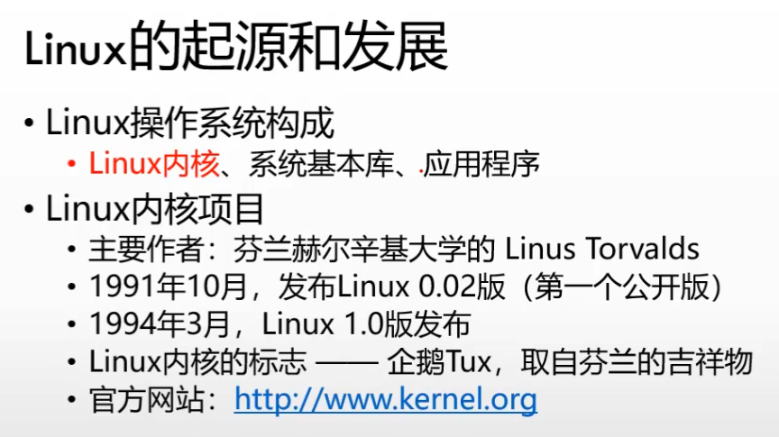

创建虚拟机：
- 安装vmware workstation 12
- 创建虚机
- 点击“创建新的虚拟机”
- 在下图中选择第3项，稍后安装。（第一项需要光盘介质，第二项是无人值守安装，需提供配置文件。）
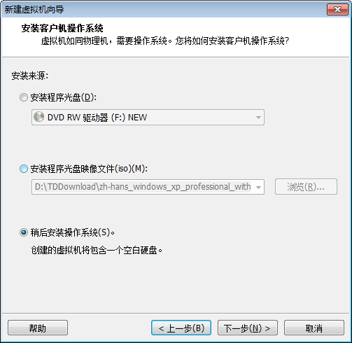
- 选择
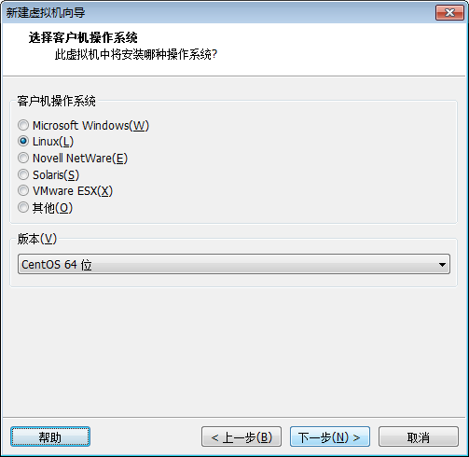
- 选择
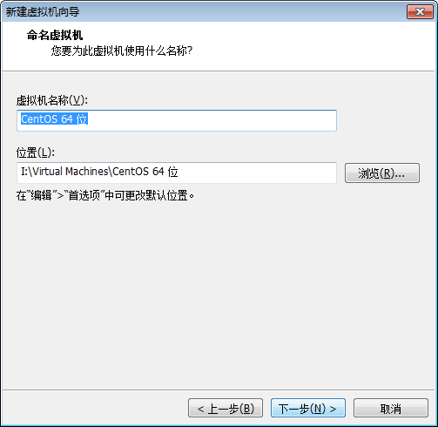
- 最大磁盘容量建议取120G
注意：虚拟机的实际大小是按需分配的，初始安装实际上会小得多。
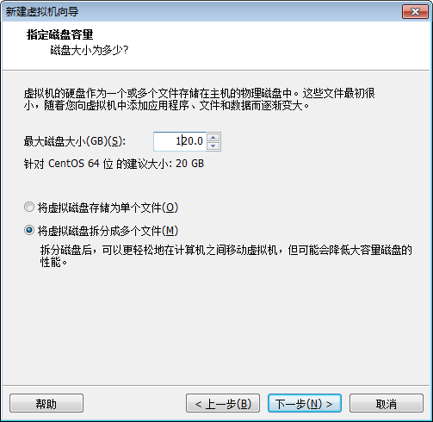
- 完成
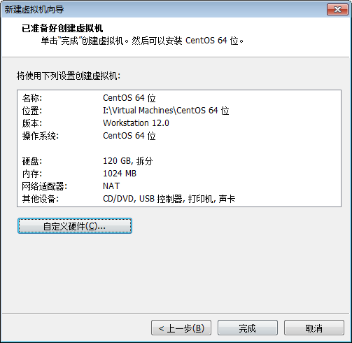
- 编辑虚拟机配置
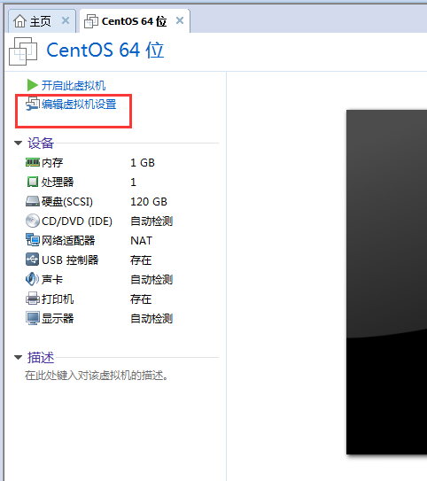
- 编辑内容
虚机内存：
不能小于1G，但会按配置实际占用内存，所以一般不建议超出物理机的一半，除非是只运行这一个虚拟机。
一般情况，2G即可，但如果需运行oracle等大型软件，建议调大内存。
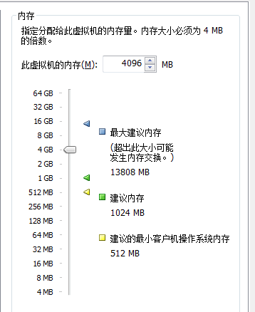
虚机CPU：
处理器数量不能超物理机的CPU核数量；
核心数量不能每个核的线程数。
虚拟化Intel VT-x/EPT 或AMD-V/RVI(V):指虚拟化嵌套，在虚拟机上再运行虚拟机。
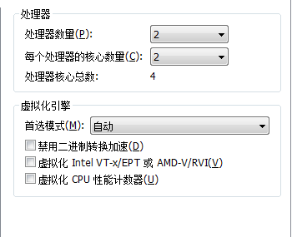
选择光盘镜像，指向centOS6.9.iso
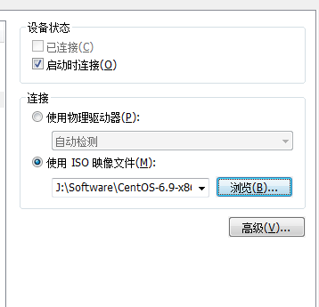

完成后，启动虚拟机，选择第一个安装选项，进行默认安装centos6。
在vmware中，按ctrl+alt可以释放鼠标，回到物理机的操作。

Linux内核版本号：
Xx.xx.xx
第二位数字，表示稳定版本还是开发版本
稳定版本：稳定性强，为双数
开发版本：功能强大，但稳定性较低，为单数

文件系统：
一般为倒树状，win是多根系的，一个盘符就是一个根；
Linux、unix是单根系的，/就是根。
SWAP分区：相当于WIN中的虚拟内存
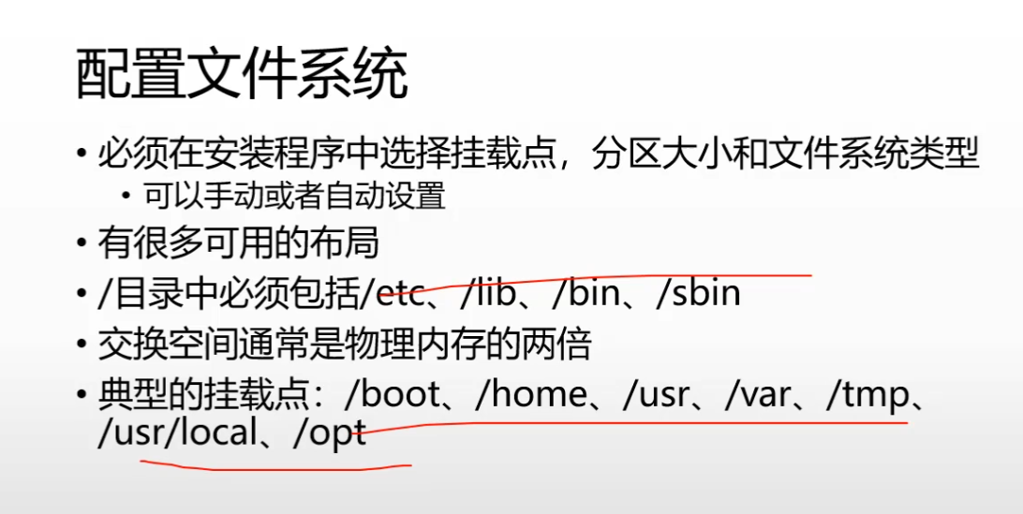
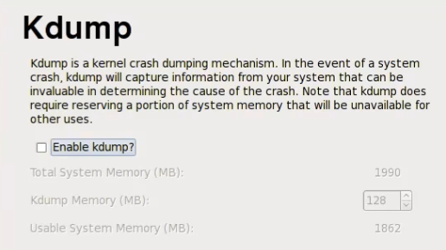
Kdump需要消耗内存，建议虚拟机不选用。

启动系统时，按ESC，可显示系统各组件的加载情况。

快照：存储当前状态，以便快速恢复调用。
快照需要消耗硬盘，开机状态下的快照，需要硬盘空间较大，但节省了系统启动时间。
关机状态的快照，则硬盘空间较少，但进入时需要花时间启动系统。

命令格式： 命令字 命令选项（可有可无） 命令对象（可有可无）
选项分长格式(完整单词，好记)和短格式（只取一个字母，高效）两种，
如 ls -a/--all
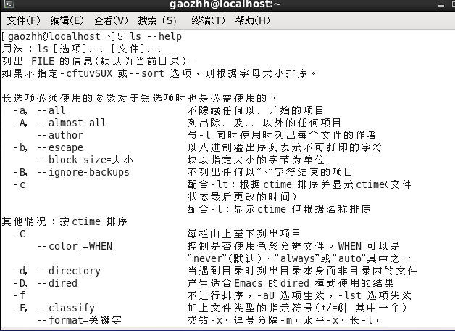
通配符：
* 任意个字符
？任意一个字符
Linux/Unix中文件、文件夹严格区分大小写（win不分）

pwd 显示当前目录
ls 显示目录下的文件和目录
cp 复制文件或目录
mv 移动文件或目录
touch 创建空白文件
mkdir 创建目录
rmdir 删除空白目录
rm 删除文件或目录

man 命令 ：可查看命令的详细使用方法

绝对路径和相对路径

第二课 文本文件管理
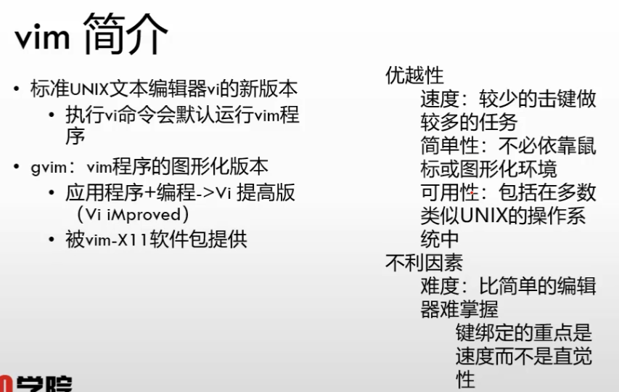
直接输入vi，显示当前vim的版本和基本的信息
vi 文件名，可直接打开已存在的文件或编辑一个新文件

命令模式：默认打开时为命令模式，左下角提示文件名或无提示。
此模式下输入小写i，进入输入模式
输入模式：也叫插入模式或编辑模式，左下角提示insert或插入
输入esc或ctrl+[返回命令模式
末行模式：也就扩展命令模式，左下角提示:或？等，命令模式下输入:进入末行模式
回车执行命令后，返回命令模式

命令模式进入输入模式：
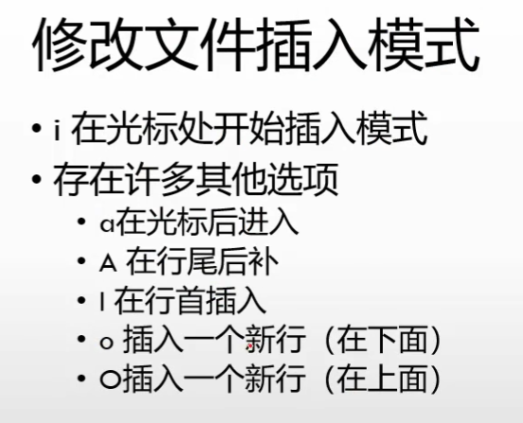
:w 保存文件
:wq 保存文件并退出
:q 当文件内容未变更，直接退出。如有变更未保存，则会报错。
:q! 放弃变更的内容不保存，强制退出
:wq! root用户
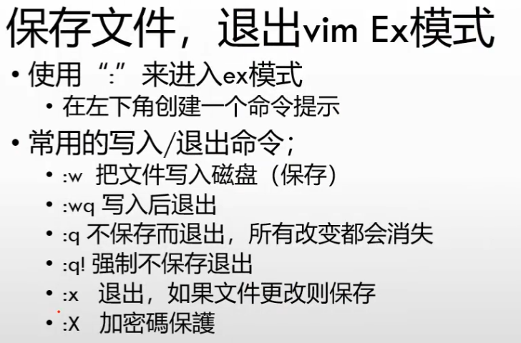
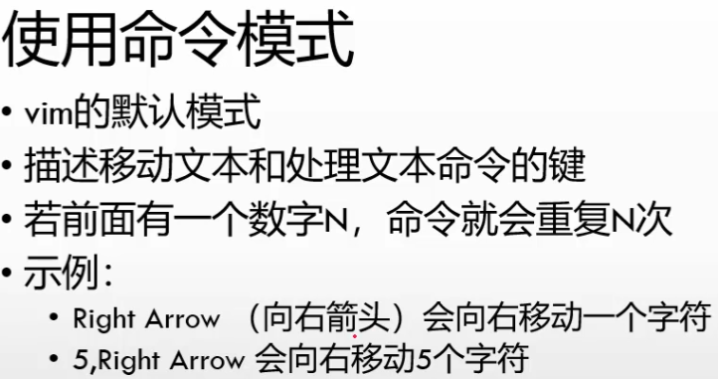
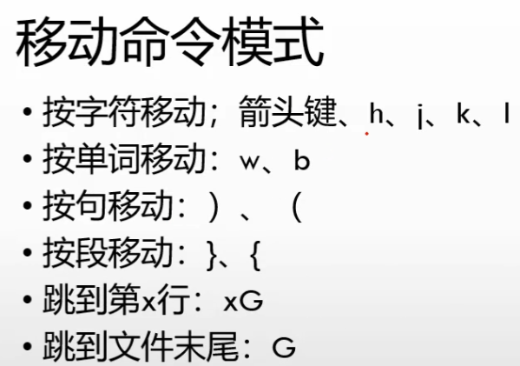
/word 从光标当前位置起向下查找word这个单词
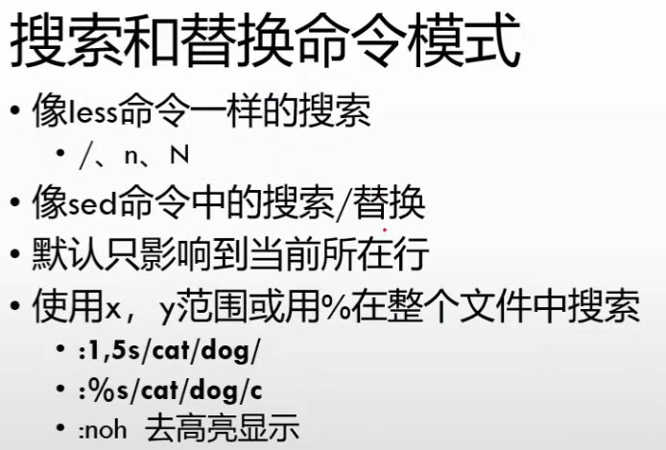
默认只在当前行操作
:1,5s/cat/dog/表示从第1行到第5行把cat替换为dog
:%s/cat/dog/c表示在全文件范围内替换，c表示替换前要求用户confirm
:5 移动到行5行
:set nu 显示行号
:set nonum

命令模式下的常用命令
yy 表示复制当前行，前面加数字，表示复制多行。
dd 删除当前行，并放到内存中
p 粘贴到当前行的下一行
x 删除当前字符
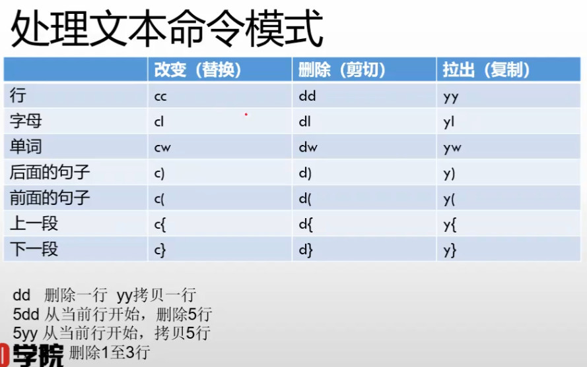

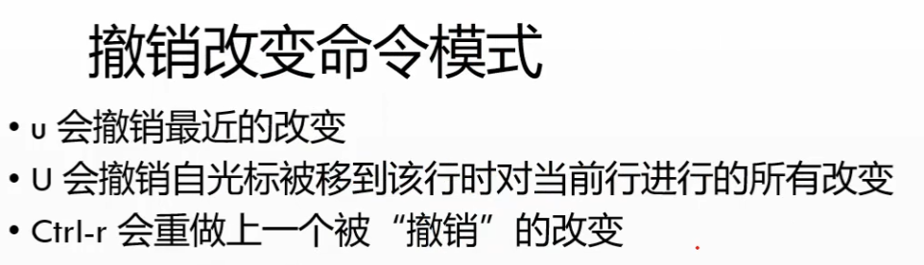
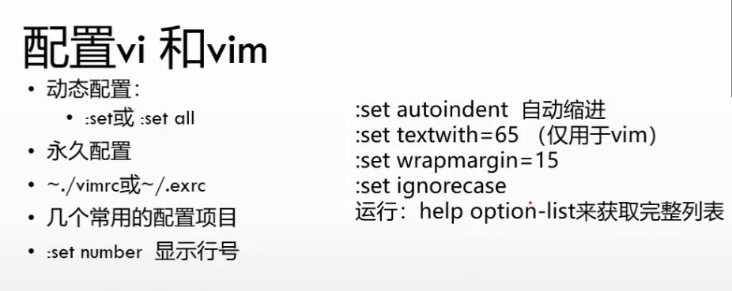

vim ~/.vimrc
在文件中输入:set nu
保存文件，此后每次进行vim，默认显示行号

每执行一个命令，默认开打3个文件
0 标准输入，对应键盘
1 标准输出，对应显屏
2 错误输出，对应显屏
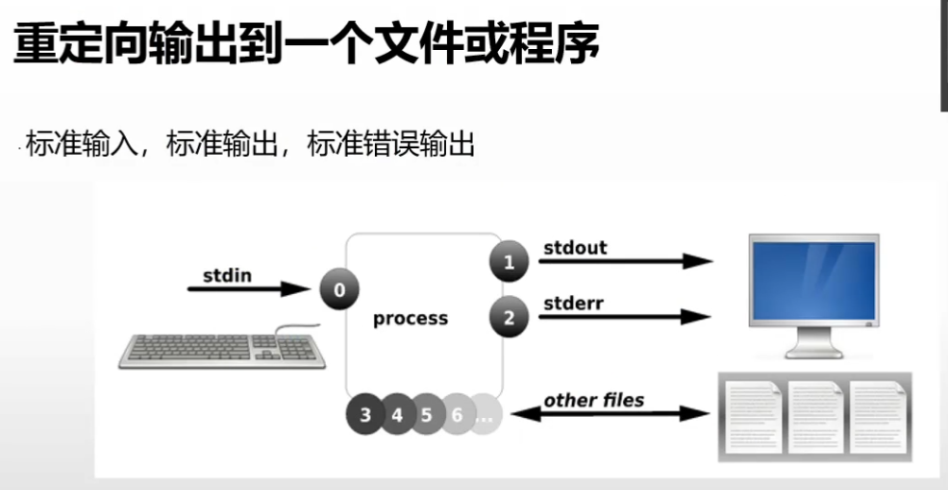
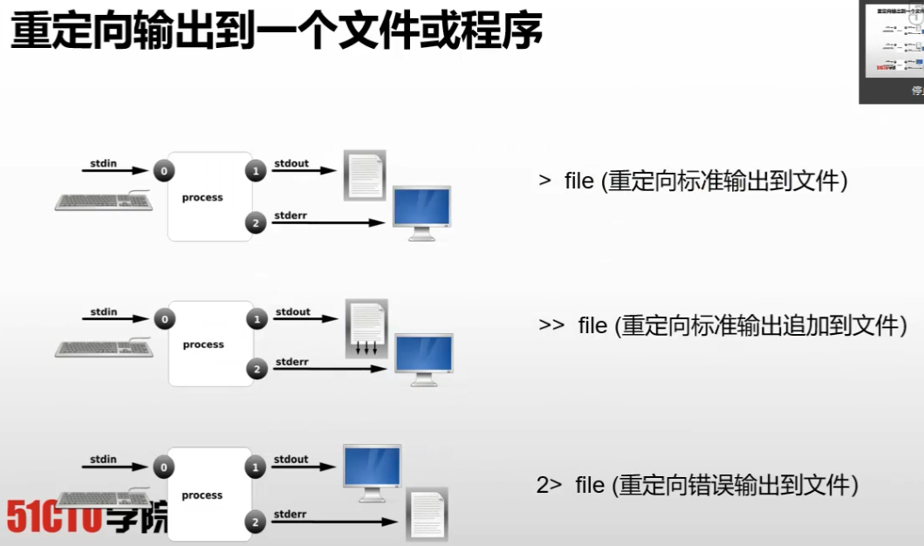

df -h
df -h >df.txt 输出重定向覆盖到df.txt文件
cat df.txt 显示df.txt的内容
df -h >> df.txt输出重定向追加到df.txt文件

useradd test
su - test
find /etc -name passwd 在/etc目录中查找名为passwd的文件
find /etc -name passwd > find.1 只把正确结果到find.1
find /etc -name passwd 2> find.2 只把错误结果到find.2
find /etc -name passwd &> find.all 所有结果到find.all（组合重定向）
find /etc -name passwd 2> /dev/null 屏蔽错误结果，/dev/null称为黑洞
find /etc -name passwd > find.out 2> find.err 正确和错误结果分别重定向

cat 查看文本内容，适合小文件，直接显示文件最后一屏
more 分页显示，可使用空格或回车翻页或行
less 反复浏览文本内容，pageup和pagedown上翻或下翻，q键退出，支持/搜索（同vim）
head 默认显示文件的前10行， -5 代表只取5行
tail 默认显示文件的后10行

管道：当一个命令完成不了任务时，可以把多个命令串起来使用。管理只支持正确结果，错误结果不支持。
ls –l /dev 默认类似于cat命令直接显示最后一屏
ls -l /dev | head -5 | tail -1 取第5行
ls -lt /dev | head -6 | tail -5 显示当前目录下最后修改的5个文件的详细信息（ls -l 表示显示详细信息，t表示按时间倒序，多个选项使用同一个-）

三通管道：一个命令的结果可以作为多个不同用途，可以作为管道的troubleshooting，tee把前一个命令的结果复制到指定文件或设备，同时并不影响前一个命令的结果传递到其后一个命令。（即tee并不影响整个管理的运行）

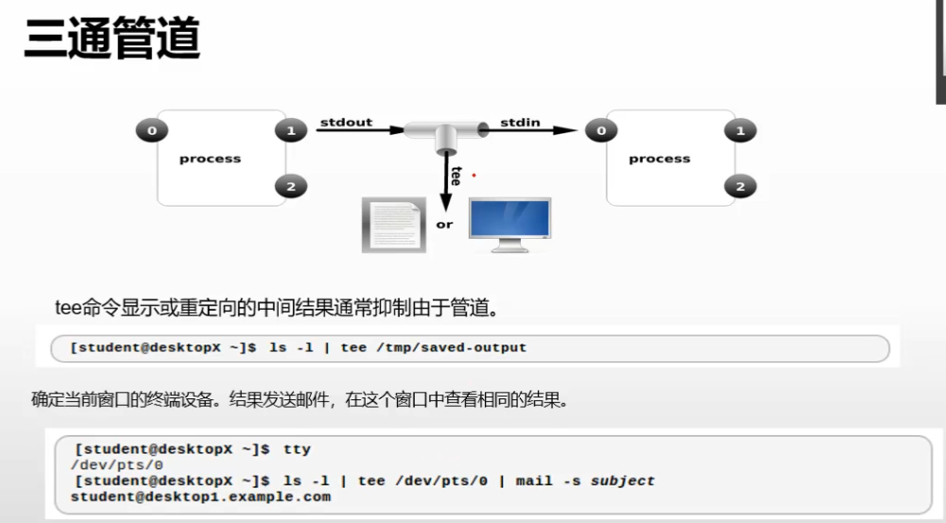

man 查看命令的帮助，是linux中的手册页，默认分为若干章节，每个章节显示不同内容，第1章显示命令的帮助，第5章显示配置文件的帮助。
man passwd 查看passwd命令的帮助信息
man 5 passwd 查看配置文件passwd的帮助信息
man man 可以看到所有章节
man -k ls 可以查看所有含ls字符的命令支持的章节
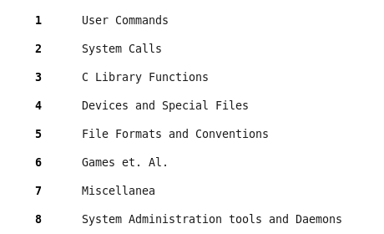

第三课 管理RHEL网络
在vmware workstation可以调整网络
桥接：把虚机网络物理化，直接将虚机网卡接到物理。如查不同主机上的虚机需要相互访问，必须使用此方式
NAT：主要用于共享主机的上网，只要主机能上网，无论什么方式，虚机都可以上网。但外部，即其他主机或其他主机上的虚机不能访问本虚机。只有本主机可以访问本虚机。通过本主机的vmnet8通信
仅主机：不能上网，只能和本主机通信，只连接到本主机的vmnet1

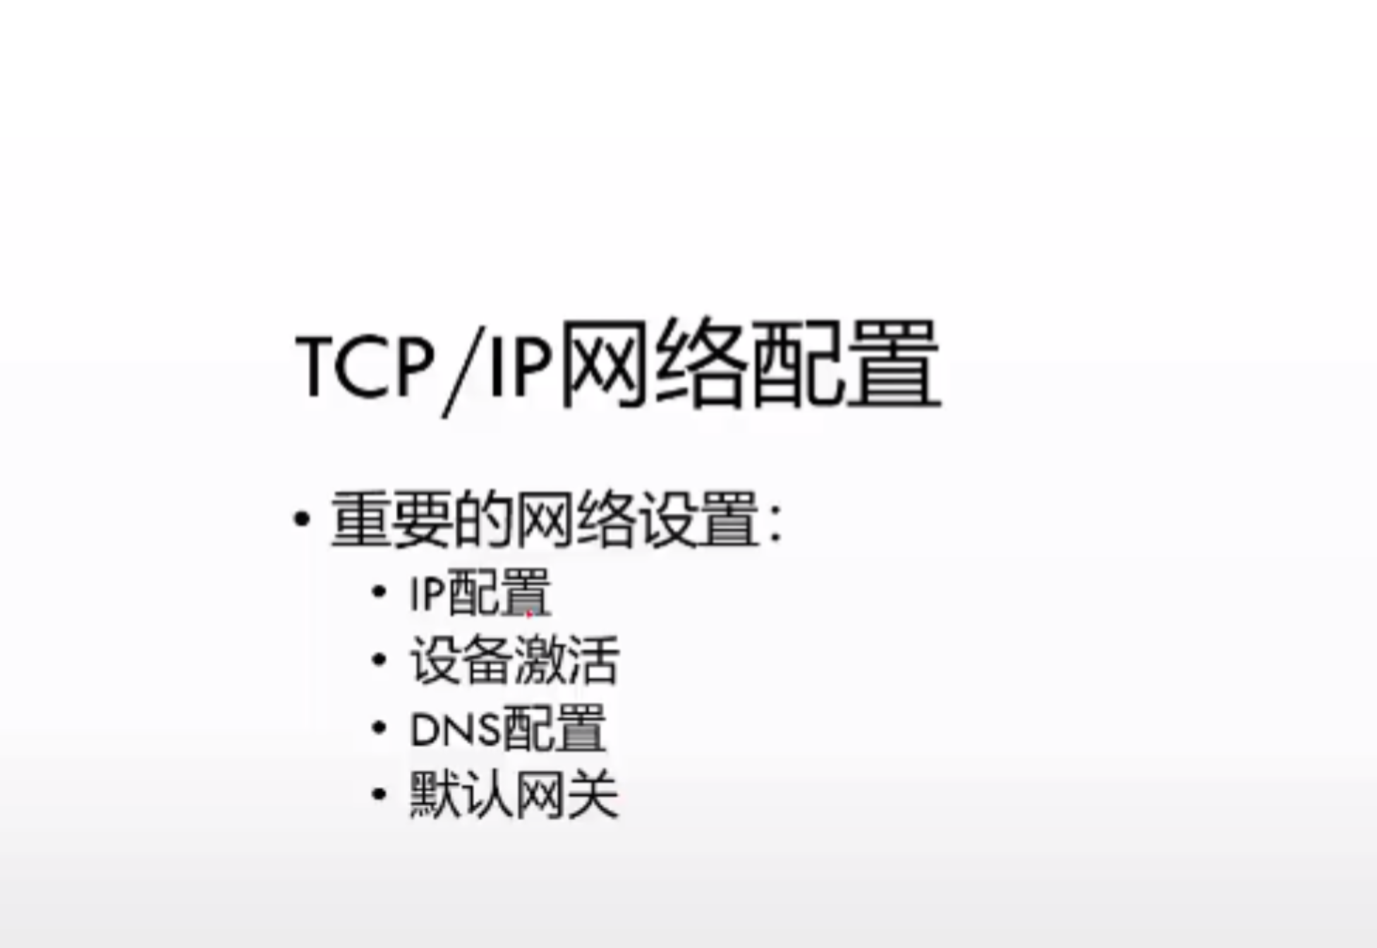

7之前，系统中网卡命名为eth+数字
7及以后，en表示有线网卡，wl表示无线WIFI网卡，ww表示无线上网卡（3G、4G等），如果网卡类型如法识别，也会用eth的形式

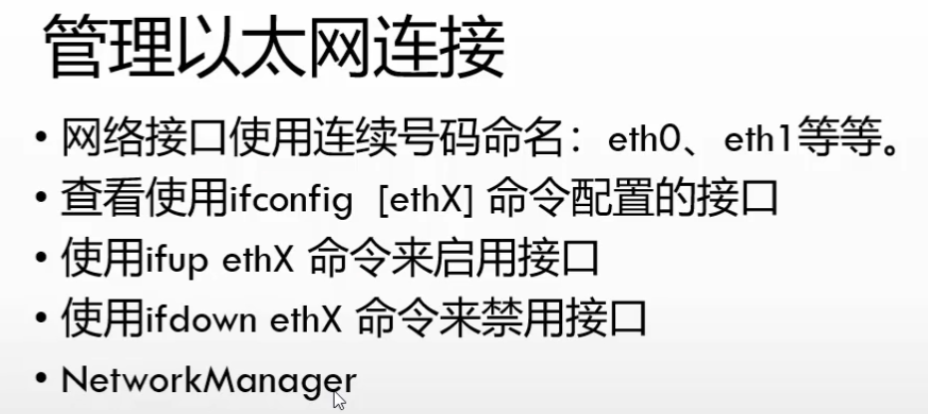
6开始，新增了NetworkManager服务，修改网卡配置后无需重启网络服务，自动生效。如果禁用
6中配置网络：
使用集成管理工具setup，选择network configuration配置网络。
7不支持，需要使用nmcli命令进行配置

网卡默认安装时是禁用的，需要手工编辑配置，使之打开。
vim /etc/sysconfig/network-scripts/ifcfg-eth0
ONBOOT=yes （默认为no代理禁用）
Service network restart (如果没有开启network manager服务，则需要手工执行本命令使修改的配置生效。

确定IP连接情况
ip route 查看路由配置
host 查看dns的解释
ping
traceroute 查看目标到达的路由情况
mtr查看连通性和目标到达的路由情况
hostname 查看主机名，也能带参加，临时设置主机名，但重启后失效
vim /etc/sysconfig/network 将第二行改为自己所需的主机名，一般采用FQDN（完全合格域名）格式，一般含有主机而且有后缀。只起标记服务器用，同一网内主机名可以重复的，但不建议。

DNS 提供域名解释 domain name system, 本地可使用/etc/hosts文件进行配置，适用于本地环境，DNS适用于互联网或网络比较大型的情况。Hosts文件优先于DNS
vim /etc/resolv.conf 配置其中的nameserver项
或setup

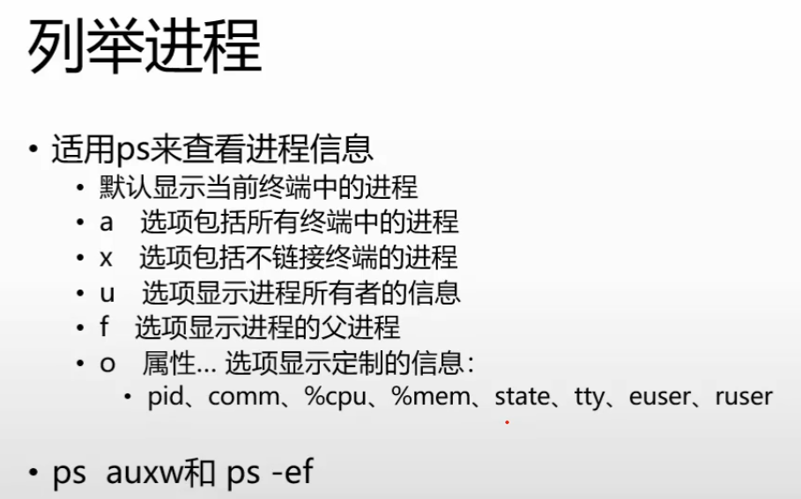
进程管理
ps 可以查看进程，列出执行ps这个时刻的所有进行
ps aux 查看所有进程，按用户
top 实时显示进程信息（类似于win的任务管理器，每隔3或5秒更新一次），默认按CPU使用情况降序排列
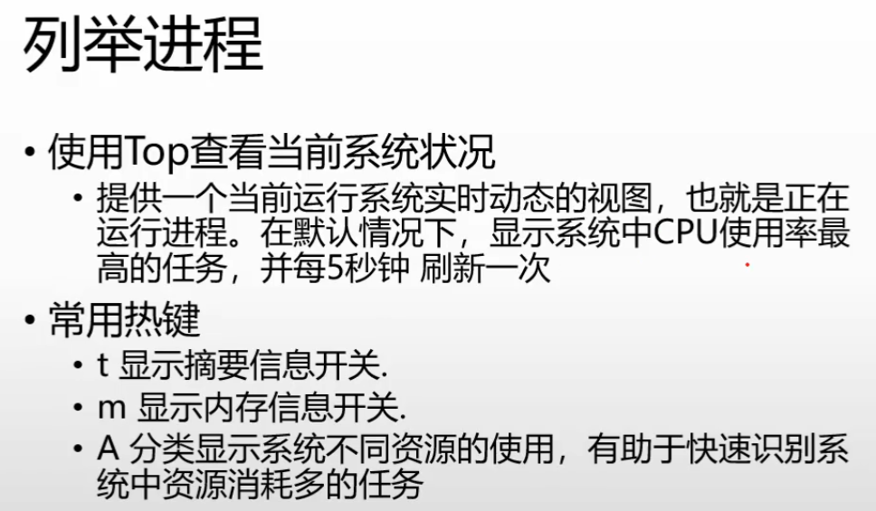

kill PID编号 结束某个进程
firefox &
ps aux | grep firefox 列出含有firefox的所有进程
pgrep –l firefox ps和grep命令的组合，只显示PID和名为firefox的进程

crontab 计划任务，周期性地执行
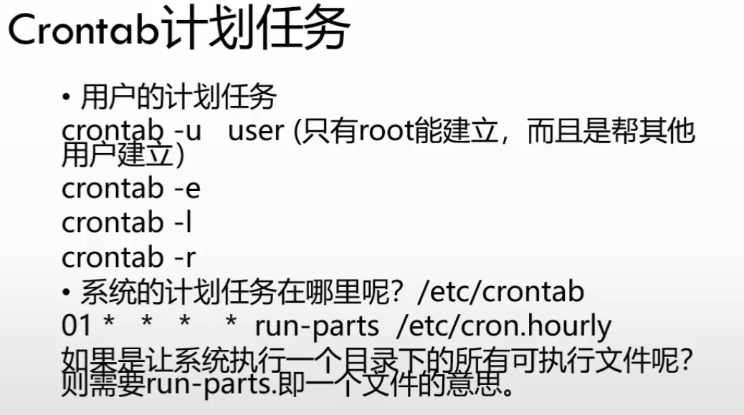
-e 以vi方式编辑任务计划
-l 查看
-r 清空
-u 指定用户，root专用，比如crontab -l -u test查看用户的任务计划
vim /etc/crontab 查看已配置的任务计划
crontab –e 编辑当前用户的任务计划
1 * * * * ls *表示任何时间，表示每个小时的第一分钟执行ls命令，屏幕输出的内容系统默认以电子邮件方式发送给root用户。
建议所有在屏幕输出结果的命令都重定向到指定文件（绝对路径）
# Example of job definition:
# .---------------- minute (0 - 59)
# | .------------- hour (0 - 23)
# | | .---------- day of month (1 - 31)
# | | | .------- month (1 - 12) OR jan,feb,mar,apr ...
# | | | | .---- day of week (0 - 6) (Sunday=0 or 7) OR sun,mon,tue,wed,thu,fri,sat
# | | | | |
# * * * * * user-name command to be executed
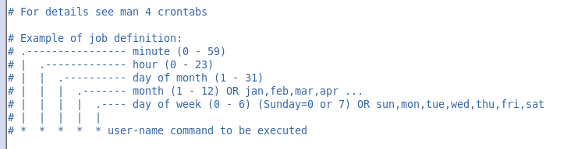
*可以使用的格式：
单个数字，指定某个具体时间点，如在hour处设置了12，表示12时
用逗号分隔的多个数字，指定多个具体时间点，如在hour处设置了8,9,12，表示8时,9时和12时。
用-号连接的两个数字，指定两个时间点之间的范围，如在hour处设置了8-18，表示8时到18时
*则代表任意。
当使用*或范围格式时，可添加/数字，表示每隔多少个时间点，如在hour处设置了8-18，表示8时到18时，每隔2小时，即8，10，12，14，16，18时。
在分钟处设置*/1表示整分钟起每隔1分钟。

实例：
*/1 * * * * date >> /tmp/date.txt 每隔一分钟，显示时间，并把结果追加到文件

远程管理
telnet： 明文，安全性差。默认不启用，root用户不支持
ssh： 加密传输，默认开启。采用公钥、私钥的加解密方式
VNC： 图形化，用得少

第四课 用户管理和软件安装
用户和权限
系统通过用户和密码识别用户权限
用户和组帐号概述
- Linux基于用户身份对资源访问进行控制
  - 用户帐号：
    - 超级用户root (0)
    - 普通用户 (500--)
    - 程序用户 (1-499)
  - 组帐号：
    - 基本组(私有组) (唯一性，用户只能加入一个基本组，而且必须要加入)
    - 附加组（公共组）（任意性）
  - UID和GID：
    - UID（User Identity，用户标识号）
    - GID（Group Identify，组标识号）
Linux基于用户的UID数字识别用户
UID 用户
0 代表管理员
1—499 程序用户（一般不需管理，安装软件包时会自动创建，不用于系统登录，只用于管理某个服务
>=500 代表普通用户（管理员创建的可以分配给其他用户以登录系统的）

7系统中，0为管理员，1—499为系统用户，500—999为程序用户，1000及以上的普通用户
GUI登录界面，只显示普通用户，其他用户不显示，需要手工输入

组：分为基本组和附加组
把用户添加到组时，必须有且只能有一个基本组（唯一性），可以有任意个附加组（任意性）
基本组的属性会捆绑到用户，用户创建文件时，默认用户为拥有组，其基本组为拥有组。建议人员少的为基本组，多的为附加组，以强化安全性。

- useradd命令
  - 格式：useradd [选项]... 用户名
- 常用命令选项
  - -u：指定 UID 标记号（默认按系统最大的递增）
  - -d：指定宿主目录，缺省为 /home/用户名
  - -e：指定帐号失效时间,（默认永不过期）
  - -g：指定用户的基本组名（或UID号）（默认为用户同名的组）
  - -G：指定用户的附加组名（或GID号）（默认无）
  - -M：不为用户建立并初始化宿主目录
  - -s：指定用户的登录Shell（用户通过shell控制服务器，服务器通过shell反馈结果给用户，cat /etc/shells可以查看到系统支持的shell，/bin/bash是linux中默认使用的shell。
/sbin/nologin为非交互式shell，使用这种shell，用户登录后会自动退出，用于系统中的大部分程序用户及远程访问本地服务的用户（该部分用户不需要使用ssh本地登录，如ftp服务的用户）
实例：
useradd zhangsan
useradd -u 1000 -g bin -G mail -s /sbin/nologin -d /lisi -e 2018-10-1 lisi
-g -G指定组名必须是已存在的组。
id zhangsan显示用户基本信息
默认，一个用户的UID是唯一的
cat /etc/passwd 可以查看所有用户信息
man 5 passwd可以查看passwd这个配置文件的详细说明

- userdel命令
  - 格式：userdel [-r] 用户名
  - 添加 -r 选项时，表示连用户的宿主目录和邮件文件一并删除

/etc/shadow 这个是记录了系统中所有账户的密码信息，该文件以:为分隔符，划分了九段内容，每段可以参考man 5 shadow有详解

- groupadd命令
  - 格式：groupadd [-g GID] 组帐号名
- groupdel命令
  - 格式：groupdel 组帐号名，如有用户以该组为基本组，则不能删除
Linux中只有root是管理员，其他用户添加到root组，只能查看root组对应的文件，很多操作权限还是没有（如修改系统IP），如需要添加多个管理员，可以创建一个用户，设置密码，然后把用户的UID改为0即可，此时用户登录后显示为root。
UID原则上是唯一的，无法使用命令修改，需要直接编辑/etc/passwd配置文件（每行中的第二列）

权限管理
- 访问权限（对文件只有三个权限）
  - 读取r：允许查看文件内容、显示目录列表
  - 写入w：允许修改文件内容，允许在目录中新建、移动、删除文件或子目录
  - 可执行x：允许运行程序、切换目录。x权限一般只有文件夹才具备，可以使用cd命令或者鼠标双击打开文件夹，如果没有x权限直接报错，文件不需要x权限，只有把文件当做程序运行（脚本）才需要x权限
- 归属（所有权）
  - 属主（UID）：拥有该文件或目录的用户帐号
  - 属组（GID）：拥有该文件或目录的组帐号
ls -l
可以看到文件的UID和GID。如用户UID与文件UID同，则是文件的属主(owner)；否则，如用户GID（可能有多个）包含了文件的GID，则该用户归属于文件的属组(group)；否则为其他人（other）。
ls -l 显示的前10个字符分别为
权限可使用3位8进制数表示ugo三种用户的权限，r(4),w(2),x(1)，

touch test.txt 创建测试文件
ls test.txt
chmod 777 test.txt
ls test.txt
chmod 000 test.txt
ls test.txt
chmod 123 test.txt
ls test.txt
chmod 456 test.txt
ls test.txt
chmod u+w test.txt
ls test.txt
chmod g-x test.txt
ls test.txt
chmod o= test.txt
ls test.txt

umask 查看当前用户反掩码，当用户创建文件或文件夹的时候默认以最大权限减去umask数值就得到新建文件或文件夹的权限，文件夹最大权限是777 ，文件则是666

chown 修改拥有者或拥有组，具体格式：
1.chown 用户名 文件或文件夹 修改属主
2.chown :组名 文件或文件夹 修改属组
3.chown 用户名:组名 文件或文件夹 同时修改拥有者和拥有组
chmod和chown都支持-R选项，文件夹中递归，不仅会修改文件夹自身的属性同时也会将所有子目录或文件全部修改

软件包安装
rpm 红帽linux提供的包管理，把编译的工作已预先做好，而不是使用源码包进行配置、编译和安装。安装只需要一条命令即可。其他类型的linux也多数支持rpm

安装光盘中包含了绝大多数的RPM包。
mkdir /media/cdrom
mount /dev/cdrom /media/cdrom 挂载光驱到指定目录
ls /media/cdrom/Packages 该目录是光盘中所有的RPM包的位置
rpm -q vsftpd 查询vsftpd软件是否已安装
rpm -ivh /media/cdrom/Packages/vsftpd-* 安装软件包
rpm -q vsftpd
rpm -e vsftpd 卸载软件包
RPM包安装过程中可能会涉及依赖关系，被依赖的软件包需要先安装，如果依赖关系比较复杂，安装软件变得非常困难，可能需要花费大量时间在寻找依赖关系上。yum可以自动帮助用户解决依赖关系

CentOS系统默认情况下yum可用，会通过互联网连接CentOS官方网站下载软件更新，也可以换其他更新源，如果服务器不能上网
本地更新源配置：
mkdir /etc/yum.repos.d/bak 创建一个目录放置以前更新源
mv /etc/yum.repos.d/Cent* /etc/yum.repos.d/bak 移动以前更新源文件至备份目录下

自己创建本地更新源文件
vim /etc/yum.repos.d/local.repo 位置固定，名称任意，必须以.repo结尾
写入下面内容：
[local] 内容随意，本地记录唯一即可
name=This is my repo 描述信息，随意写
baseurl=file:///media/cdrom 定义更新源位置，光驱就是一个更新源，也可以把光盘文件复制到硬盘中，或使用ftp、http等协议指定源
enabled=1 是否启用该记录，1为启用0为禁用
gpgcheck=0 是否验证签名，0为禁用，1为启用，如果是1的话需要再定义gpgkey

yum install gcc-c++ 可以自动解决依赖关系
cat /etc/yum.conf 记录了yum主配置文件，可以看到更新源应该放置的位置，最后两行

第五课 基本服务

FTP
DHCP
DNS
HTTP
安装VMware Tools，可以方便的直接在windows主机和内部虚机之间进行文字以及文件的复制粘贴
mount /dev/cdrom /media/cdrom 挂载光驱
umount /media/cdrom 卸载光驱
点击VMware workstation的虚拟机选项，然后选择安装VMware tools
mount /dev/cdrom /media/cdrom 挂载光驱
ls /media/cdrom 里面应该能看到以VMware开头的文件，现在版本的VMware基本上都不提供rpm软件包只提供源码包
tar xf /media/cdrom/VMwareTool* -C /usr/src 解压源码包文件至/usr/src目录下
cd /usr/src/vmware-tools-distrib 切换至解压目录下
./vmware-install.pl 一切默认值即可
reboot 重启加载vmware-tools
可以直接和真机进行文本包括文件的复制粘贴了，而且可以自动适应全屏

FTP
- vsftpd软件包
  - 官方站点:http://vsftpd.beasts.org/
  - 主程序：/usr/sbin/vsftpd
  - 服务名：vsftpd
  - 用户列表文件
    - /etc/vsftpd/ftpusers
    - /etc/vsftpd/user_list
  - 主配置文件
    - /etc/vsftpd/vsftpd.conf

光驱每次重启不会自动挂载，如果希望自动挂载，下节课将分区会讲到
mount /dev/cdrom /media/cdrom 手动mount光驱
yum install vsftpd -y 使用yum安装vsftpd软件，vsftpd就是ftp服务器
rpm -q vsftpd 或
yum info vsftpd 查看软件包是否已安装
centos中ftp服务器默认支持用户认证方式：
匿名：任何人都可以连接，不需要用户和密码，安全性最差，默认就是支持匿名登录
本地：用户通过useradd创建用户，通过passwd设置密码，建议这些用户shell是非交互式
虚拟：用户是假的，系统中不存在，可以将用户放在系统的文本文件中，或者写入到系统的数据库中，这类安全性最高

启动vsftpd服务，默认支持本地和匿名登录
service vsftpd start 手动开启ftp服务
chkconfig vsftpd on 保证每次开机有效
service iptables stop 停止防火墙，如果不停止防火墙需要修改iptables配置
chkconfig iptables off 保证防火墙都是关闭
在7的系统中，启动和关闭服务的命令
systemctl start vsftpd.services 手动启动
systemctl enable vsftpd 开机启动
systemctl stop vsftpd 手动关闭
systemctl disable vsftpd 开启关闭
yum install ftp -y 安装ftp客户端命令，客户端做，服务器安装不安装无所谓
客户端测试
ftp 服务器ip地址 匿名用户可以使用ftp用户，密码随便输入
ftp>ls 查看文件，FTP匿名用户默认会将/var/ftp目录作为匿名用户目录
如果希望用户密码登录，首先需要服务器创建用户和密码
useradd -s /sbin/nologin ftpuser1 建议所有的ftp用户默认都写成不允许本地登录（使用参数-s /sbin/nologin）
passwd ftpuser1 设置用户密码

setenforce 0 临时关闭SELinux，默认是开启，开启状态下本地用户无法查看
vim /etc/sysconfig/selinux 修改SELinux配置文件，可以永久有效
SELINUX=permissive 修改这一项

SELinux会为每个文件打标签，每个服务会有默认允许的标签类型，客户访问本地的ftp服务器，首先防火墙要过滤客户来源进行访问控制，当可以访问本地的ftp以后，SELinux会为ftp打开哪些标签的文件允许通过ftp协议让客户访问，调节SELinux方法可以修改文件的标签（修改上下文），第二种让服务支持更多的标签（修改布尔值）
[root@www ~]# setsebool -P ftp_home_dir on 开放布尔值
[root@www ~]# getsebool -a | grep ftp 查看布尔值

客户端测试
ftp 服务器ip地址 输入服务器提供的用户和密码，默认连接的用户的宿主目录

默认vsftpd允许匿名和本地用户登录，禁用匿名用户
vim /etc/vsftpd/vsftpd.conf
anonymous_enable=NO 默认是yes改为no
service vsftpd restart 重启服务
客户端再次访问服务器做认证，发现ftp用户不可用，ftpuser1用户仍然可以连接

DHCP服务器，分配IP地址给主机，要求DHCP服务器自身必须是静态IP，一个网络内一般只有一台DHCP，如果有多台则客户端可能获取的地址会不同，实验环境下，虚拟机网卡必须设置成vmnet，千万不要桥接（可能会导致网络中断），可以设置vmnet2等，不建议设置vmnet1或vmnet8（这俩网络默认VMware开放DHCP，如果希望设置这俩网络建议关闭VMware的DHCP功能）
setup 设置静态IP地址，随意配置，vmnet都是独立
service network restart 重启网络服务
ifconfig 验证网络设置
yum install -y dhcp 安装DHCP服务器
vim /etc/dhcpd/dhcpd.conf dhcp服务器的主配置文件，这个文件没有任何有效配置信息，全为注释的内容
subnet 192.168.10.0 netmask 255.255.255.0 { 声明自己的网络信息，就是网络号
range 192.168.10.100 192.168.10.200; 分配地址的范围
option routers 192.168.10.1; 分配的网关地址
option domain-name "test.com"; 分配默认域名信息
option domain-name-servers 192.168.10.1,8.8.8.8; 分配的DNS服务器地址
}
service dhcpd start
chkconfig dhcpd on
如果启动dhcpd服务失败，可以通过日志文件帮助troubleshooting
cat /var/log/messages 一般都有^附近，上面会提示多少行大概什么错误

DNS服务器，域名解析，将域名解析为IP（正向解析），或者将IP解析为域名（反向解析）
yum install bind bind-chroot -y
bind软件是DNS服务器的主服务，必须安装，提供域名解析
bind-chroot软件是可选，可装可不装，建议安装，为了提高DNS服务器的安全性，当安装了chroot软件包后，启动服务器将会使用named用户之前使用root，如果安装chroot后，配置文件将会发生变化，域名主配置文件之前是/etc/named.conf，安装后将是/var/named/chroot/etc/named.conf，区域文件之前是/var/named目录下，安装后将会读取/var/named/chroot/var/named目录，在5的系统时候需要自己来修改指定文件，6不需要，6系统中，当启动带有chroot的dns服务器的时候将会自动把配置文件和区域文件挂载至/var/named/chroot下相应的目录下，在6系统中，安装chroot后配置文件可以和安装前一样用，mout命令可以查看到挂载信息
vim /etc/named.conf 修改DNS主配置文件
配置内容修改：
1）listen-on port 53 { 127.0.0.1; }; 默认只侦听本地地址，其他主机无法访问DNS服务，可以写自己的某个IP，多个IP可以使用,分隔，如果所有IP可以使用any，建议使用any
2）allow-query { localhost; }; 允许查询，建议改为any
3）include "/etc/named.rfc1912.zones"; include代表包含，后面的文件是配置文件的补充，自定义配置写在主配置文件是可以的，写在include后面的文件也一样生效，它会加载完自己的配置后，再加载include后面的文件。Include有助于配置文件模块化。
写入正向查找区域配置，可以写在主配置文件中，也可以写入include文件中
zone "test.com" IN { 解析的区域名为test.com
type master; 定义为主区域，需要自己写区域文件
file "test.com.zone"; 区域文件的名字
};
zone "10.168.192.in-addr.arpa" IN { 写入反向解析记录，当查询192.168.10.0/24网段查找下面记录
type master; 定义为主区域
file "192.168.10.zone"; 定义区域文件
};
写入反向查找区域
制作区域文件，复制建议使用-a选项可以保留源文件的拥有者和拥有组，否则会启动不了
[root@www ~]# cp -a /var/named/named.empty /var/named/test.com.zone
[root@www ~]# cp -a /var/named/named.empty /var/named/192.168.10.zone

vim /var/named/test.com.zone
$TTL 3H
@ IN SOA www.test.com. rname.invalid. (
0 ; serial
1D ; refresh
1H ; retry
1W ; expire
3H ) ; minimum
NS www.test.com.
IN MX 5 mail.test.com. 定义MX记录（邮件交换）
www IN A 192.168.10.1 定义www.test.com的A（Address）记录
mail IN A 192.168.10.10 定义mail.test.com
web IN CNAME www 定义别名

vim /etc/named/192.168.10.zone
$TTL 3H
@ IN SOA www.test.com. rname.invalid. (
0 ; serial
1D ; refresh
1H ; retry
1W ; expire
3H ) ; minimum
NS www.test.com.
1 IN PTR www.test.com. 定义反向记录查询192.168.10.1解析为www.test.com
10 IN PTR mail.test.com. 反向192.168.10.10解析为mail.test.com
service named restart
chkconfig named on
[root@www ~]# nslookup
> server
Default server: 192.168.10.1
Address: 192.168.10.1#53
> www.test.com
Server: 192.168.10.1
Address: 192.168.10.1#53

Name: www.test.com
Address: 192.168.10.1
> 192.168.10.1
Server: 192.168.10.1
Address: 192.168.10.1#53

1.10.168.192.in-addr.arpa name = www.test.com.
> mail.test.com
Server: 192.168.10.1
Address: 192.168.10.1#53

Name: mail.test.com
Address: 192.168.10.10
> web.test.com
Server: 192.168.10.1
Address: 192.168.10.1#53

web.test.com canonical name = www.test.com.
Name: www.test.com
Address: 192.168.10.1
> abc.test.com
> set type=mx
> test.com
Server: 192.168.10.1
Address: 192.168.10.1#53

test.com mail exchanger = 5 mail.test.com.

第六课 磁盘分区管理

补充第五课内容：
http服务器：apache目前web服务器中市场占有率最高，提供web服务给客户访问网页内容用的
在centos6中默认已安装好http服务，如果没有安装，可执行以下命令安装：
yum install -y httpd 安装httpd服务器
service httpd start 开启httpd服务
chkconfig httpd on 保证开机有效
firefox & 后台打开火狐浏览器，&代表后台执行，如果没有默认是前台执行，会占用当前终端，除非关闭firefox才可以在终端中输入命令
在浏览器地址栏输入127.0.0.1或者www.test.com（这个需要DNS服务器支持，前面需要配置好DNS，否则不支持域名解析）
echo "Hello World" >> /var/www/html/index.html 创建一份测试页用于web服务器

web虚拟主机：同一台主机同时提供多个web网站内容
基于IP：客户端使用不同的IP访问不同的网站内容，不同IP对应不同域名
基于域名：客户端访问不同的域名得到不同的网站内容，不同域名对应同一个IP，最常用
基于端口：客户端访问不同的端口访问不同网站，客户端需要使用不同端口访问，比较麻烦，不建议使用
基于域名虚拟主机配置：
不同域名对应同一个IP：
可以使用DNS服务器
可以使用hosts文件
如果之前成功使用过DNS服务器只需要修改主配置文件即可
vim /etc/named.conf 添加下面内容即可：
zone "a.com" IN {
type master;
file "test.com.zone"; 直接读取之前做的文件
};
zone "b.com" IN {
type master;
file "test.com.zone"; 读取同一份文件
};
第二种方式，如果不方便搭建DNS服务器可以借助于hosts文件，只用于本机测试用，每台机器hosts文件都是独立的
echo "自己IP地址 www.a.com www.b.com" >> /etc/hosts
ping www.a.com
ping www.b.com
创建两个目录作为两个虚拟主机的主目录，并在两个主目录分别创建两个不同的网页内容文件做测试
[root@www ~]# mkdir /var/www/html/a
[root@www ~]# mkdir /var/www/html/b
[root@www ~]# echo "www.a.com" >> /var/www/html/a/index.html
[root@www ~]# echo "www.b.com" >> /var/www/html/b/index.html
[root@www ~]# vim /etc/httpd/conf/httpd.conf 最后一行添加下面内容，下面内容不区分大小写
NameVirtualHost *:80 定义开启基于域名的虚拟主机
<virtualhost *:80> 定义第一台虚拟主机
servername www.a.com 第一台虚拟主机对应的域名
documentroot /var/www/html/a 第一台虚拟主机对应的目录
</virtualhost> 第一台主机结尾
<virtualhost *:80> 定义第二台虚拟主机
servername www.b.com
documentroot /var/www/html/b
</virtualhost>
[root@www ~]# service httpd restart 在浏览器中分别输入两个域名将会看到两个不同页面内容

磁盘分区:由于安装系统的时候选择了默认分区方案，默认分区将所有空间全部分配完毕，无法再次进行分区，今天实验必须加硬盘，关闭虚机添加硬盘（开机也能叫需要命令扫盘），添加四块120G（小点也可以的，按需分配空间不会真的占用空间）scsi接口硬盘
init 0 命令关机，编辑虚拟机，增加4块scsi硬盘，重启。

Linux中硬盘的命名：
/dev/xxy
/dev/是专门放设备的目录，固定的，
xx一般有：sd、hd、vd等代表硬盘接口，
sd一般代表串口scsi也是sd，sata、usb、San等都认为是sd的，目前大家接触到的基本上都是sd，
hd一般代表并口，IDE接口，现在基本上淘汰，
vd是Linux中kvm虚拟机中硬盘的接口使用KVM会看到。
y代表第几个，a是第一块，b是第二块，c是第三块以此类推，比如sdc代表第三块串口硬盘，hdb代表第二块并口硬盘，vdd代表第四块kvm虚拟机的硬盘
fdisk -l 可以查看当前主机中硬盘分区信息

硬盘有两种分区格式：
MBR：主引导记录磁盘，历史悠久，兼容性非常好，硬件消耗少，但是最大支持2T的磁盘或分区，分为主分区、扩展分区和逻辑分区。主分区可以放操作系统、引导文件、数据文件（任何文件都可以放置，全能型），一个硬盘最多只能创建4个主分区（硬件特性），扩展分区不能放置任何文件（不能格式化），同样需要占用主分区的4个名额中一个，一个硬盘最多只能创建一个扩展分区，逻辑分区是从扩展分区中分出来的，可以放置系统文件、数据文件（唯独不能存放启动文件（/boot目录就是启动文件）），如果/boot是单独分区那么根分区（/）可以放置在主分区也可以放置在逻辑分区下，/boot必须放置在主分区。如果/boot没有单独分区，/boot就是基于根分区，根分区只能放置在主分区下
GPT：新推出的新分区管理方式，支持超过2T的硬盘或分区，CentOS默认不支持需要安装软件，最大支持8ZB空间，一个硬盘最多128个分区，没有主分区扩展分区和逻辑分区的概念
Linux分区的叫法：
/dev/xxyn xxy和前面硬盘意思相同，n代表分区，1代表第一个分区，2代表第二个以此类推，如果是MBR磁盘的话，1--4代表主分区或扩展分区，5代表第一个逻辑分区，6代表第二个逻辑分区以此类推，比如sdb2代表第二块串口硬盘的第二个分区（这个分区可能是主分区也可能是扩展分区，一般都是主分区）sdc6第三块串口硬盘的第二个逻辑分区（主分区和扩展分区加起来最多4个，超过4就是代表逻辑分区）
fdisk /dev/sdb 分区的命令，gpt磁盘使用gdisk命令
n 新建分区(new)
m 查看帮助(man)
p 查看分区表信息(partition info)
d 删除分区(delete)
t 修改分区类型，现在一般不需要改自动适应(tune)
w 保存分区表并退出(write and quit)
q 退出不保存分区表(quit without write)
Command (m for help): n
Command action
e extended
p primary partition (1-4)
p
Partition number (1-4):
Value out of range.
Partition number (1-4): 1
First cylinder (1-15665, default 1):
Using default value 1
Last cylinder, +cylinders or +size{K,M,G} (1-15665, default 15665): +10G
Command (m for help): p
创建下面结构的分区表，大小不限
Device Boot Start End Blocks Id System
/dev/sdb1 1 1306 10490413+ 83 Linux
/dev/sdb2 1307 2612 10490445 83 Linux
/dev/sdb3 2613 7835 41953747+ 5 Extended
/dev/sdb5 2613 3918 10490413+ 83 Linux
partx -a /dev/sdb 同步分区表信息，如果不执行此命令进行同步，可能格式化的无法发现分区，需要重启生效
fdisk -l /dev/sdb

LVM：逻辑卷管理，多个硬盘的空间可以放在一个分区使用（可以由小硬盘组成大分区），可以动态调整分区大小，可以在线增大（不用停业务），可以离线减小（需要停业务），LVM中分为PV、VG和LV，PV（物理卷）和物理分区或者物理硬盘相对应，和物理一一对应，VG是由PV组成，可以由一个或多个PV组成一个VG，PV只能加入一个VG，VG中的PV可以动态调整，LV是由VG划分出来的，LV可以格式化进行使用
LVM创建管理的过程：
pvdisplay 查看当前系统中pv的信息
pvcreate /dev/sdb1 将分区转化为PV，注意这个过程会导致原来分区中所有的数据丢失，慎重
pvdisplay 验证PV信息，发现多了PV
vgdisplay 查看当前系统中vg的信息
vgcreate red /dev/sdb1 创建一个名为red的vg（名称随意，系统不重复即可），将/dev/sdb1加入到vg中，VG中至少需要包含一个PV
vgdisplay 验证vg
lvdisplay 查看当前系统中lv的信息
lvcreate -L 100M -n hat red 在red的vg中创建一个名为hat大小为100M的lv
lvdisplay 验证lv
mkfs.ext4 /dev/red/hat 格式化为ext4格式，不格式化无法使用
[root@www ~]# mkdir /mnt/redhat 创建一个目录用于挂载lv的空间
[root@www ~]# echo "/dev/red/hat /mnt/redhat ext4 defaults 0 0" >> /etc/fstab 将挂载信息写入到开机自动挂载文件中，注意该文件一定不能写错，否则可能导致系统无法启动man 5 fstab有详细解释六段信息
[root@www ~]# mount -a 直接读取开机自动挂载文件，正常应该是没提示，如果有提示，而且是错误提示，必须检查fstab文件内容，否则电脑开机可能直接崩溃
[root@www ~]# df -h 查看挂载信息
扩容命令：vgextend扩容vg lvextend扩容lv
减小命令：vgreduce减小vg（vg中踢出pv，pv必须空的） lvreduce减小lv空间（减小后的空间必须大于已用空间）
删除命令：pvremove删除pv vgremove删除vg lvremove删除lv

清空LVM配置的操作：
vim /etc/fstab 先删除挂载文件中信息（/dev/red/hat /mnt/redhat ext4 defaults 0 0 这一行）
umount /dev/red/hat 卸载
lvremove /dev/red/hat 删除lv
vgremove red 删除vg
pvremove /dev/sdb1 删除pv
fdisk /dev/sdb 使用d删除所有分区
partx -a /dev/sdb 同步磁盘分区信息

RAID：Linux中RAID支持硬盘之间和分区之间做RAID，建议都是使用硬盘做RAID，分区可能存在多个数据写入同一个磁盘，当磁盘发生故障的时候可能会导致整个数据都无法访问，建议不同硬盘做RAID，或者不同硬盘上的分区做RAID，可以增加冗余性，如果和LVM共存，建议底层做硬件的RAID，上层使用LVM空间管理灵活
mdadm -C /dev/md0 -a yes -l 0 -n 2 /dev/sdb /dev/sdc 将/dev/sdb和/dev/sdc两个硬盘做成/dev/md0整个设备的RAID0
mdadm -D /dev/md0 验证RAID状态
fdisk /dev/md0 可以分区格式化进行使用
mdadm -S /dev/md0 删除md0设备
mdadm -C /dev/md5 -a yes -l 5 -n 3 -x 1 /dev/sdb /dev/sdc /dev/sdd /dev/sde 将/dev/sdb /dev/sdc /dev/sdd制作成/dev/md5的RAID磁盘，/dev/sde是做为热备盘
mdadm -D /dev/md5 查看RAID5磁盘的状态
RAID5适合存放大文件，RAID10适合存放小文件（数据库虚拟化桌面都建议使用RAID10）

centos6遗忘密码：
重启系统，在启动过程中有个5s倒计时界面按任意键打断系统自动启动（如果过了该界面继续重启，直到出来为止），在GRUB界面按e进行编辑，在kernel开头的行，一般就是第二行，再次使用e进行编辑，在编辑菜单中，输入空格然后输入1即可，然后使用回车保存菜单，再使用b键以新修改的菜单来启动系统，进入到系统中使用passwd设置新密码即可，设置完密码后再输入init 5正常启动系统
修改Grub让内核调用init 1的命令（这个命令会进入到root进行系统调试模式，默认只有root可以进入该模式，所以该模式是没密码，kernel是内核比root权限还大，所以直接就可以进入到系统中root模式），获取root权限后设置新密码旧密码就失效了。
grub-md5-crypt 创建一个md5格式的加密密码
vim /boot/grub/grub.conf 在timeout行下面加入下面内容
password --md5 $1$YQPh00$w312kLS9pW1CGMkYim1/K/
重启再次进入grub将不能选择e进入菜单编辑只有p选项，输入正确密码后才可以修改grub菜单，输入正确密码后可以进入到grub编辑模式
救援模式进入：在bios白条没有走完的时候按一下esc进入到选择启动菜单界面（如果过了再重启），选择光驱启动后，选择第三个菜单resuce模式，救援模式，在rescue菜单选择continue继续
输入下面命令切换工作模式
chroot /mnt/sysimage 必须切换工作环境，否则执行的是光盘系统，光盘是只读的。
vim /boot/grub/grub.conf
vim /etc/fstab
passwd

第七课 Linux变量
通配符：
* 匹配任意多个字符，可以存在可以不存在，也可以存在多个
? 匹配任意一个字符，必须存在
ls -ld /etc/cron* 列出/etc/目录所有以cron开头的文件或文件夹的详细属性
ls -ld /etc/cron?? 列出/etc目录下所有以cron开头的后面必须是两个字符的文件或文件夹详细属性
ls -ld /etc/cron?* 列出/etc目录下以cron开头至少五个字符的文件或文件夹的详细属性
ls -ld /etc/cron*.* 列出/etc目录下以cron开头的并且后面必须带.的文件或文件夹的详细属性
ls -ld /etc/[acd]* 列出/etc目录下第一个字符是a、c或d的文件或文件夹的详细属性
ls -ld /etc/*[0-9]* 列出/etc目录，名称中含有数字的文件或文件夹的详细属性
ls -ld /etc/*[0-9] 列出/etc目录下，以数字结尾的
ls -ld /etc/[0-9]* 列出/etc目录下，以数字开头的

grep 过滤关键字的命令
^ 开头
$ 结尾
grep ^cat /usr/share/dict/words 在/usr/share/dict/words文件中找出以cat开头的行
grep cat$ /usr/share/dict/words 在/usr/share/dict/words文件中列出以cat结尾的行
grep ^cat$ /usr/share/dict/words 在后面的文件中列出只有cat的行
grep ^cat /usr/share/dict/words | grep cat$ 列出开头是cat结尾也是cat的行
{}
mkdir -pv {a,b}{c,d} -p代表没有父目录先创建父目录子目录，适用于创建目录树（一串），-v代表显示附加信息，这里会在屏幕输出创建了哪些文件夹，可有可无，{}代表中的内容自己选，因此共创建了四个目录。
[root@localhost ~]# mkdir -pv {a,b}{c,d}
mkdir: created directory `ac'
mkdir: created directory `ad'
mkdir: created directory `bc'
mkdir: created directory `bd'

cp -a /var/named/chroot/var/named/named.{empty,bak} 建议大家在修改服务器的配置文件的时候提前做备份（cp一份），如果配置文件被改坏导致服务无法启动，将会复制/var/named/chroot/var/named中的named.empty复制一份还是在刚才目录中名称改为named.bak
上述命令等效于：
cp -a /var/named/chroot/var/named/named.empty /var/named/chroot/var/named/named.bak
mkdir -pv abc-{1..10} 批量创建目录名称为abc-1、abc-2、abc-3...abc-10一共10个目录（1..10表示1到10这个范围）
ls -a ~/.bash* 可以看到几个以.bash开头的文件
.bashrc 用户每次打开终端自动执行里面的所有命令，用户自己设置的别名信息基本上都是写该文件的
.bash_profile 用户每次登录系统自动执行所有的命令
.bashr_logout 用户每次注销执行所有的命令
.bash_history 用户注销后历史命令记录的文件
/etc/bashrc 所有用户都适用的，所有用户打开终端自动执行所有命令
/etc/profile 所有用户登录系统自动执行的命令

tr命令：转换字符
tr 'A-Z' 'a-z' < ~/.bashrc 将后面的文件中所有大写字符改为小写字符输出至屏幕，只改内存中的数据，真实文件内容不会修改
cat > a.txt 交互式写入文件，读取用户的输入写入到后面的文件中，用户输入完毕后，回车新建空白行使用Ctrl+d组合键保存进文档
cat > filea < fileb 将会把fileb文件的内容全部写入到filea中>输出重定向，<输入重定向，fileb做输入，filea做输出。注意：命令格式要求先写输出，再写输入。
cat > filea <<exit 读取用户输入到filea中，一旦用户输入exit并回车直接退出并保存文件，不需要Ctrl+d退出

head、tail、grep等基本上都是过滤行，显示一行的信息
cut是显示列的信息
cat /etc/passwd | wc -l wc是字数统计，-l显示行数，统计/etc/passwd一共多少行，就是系统有多少个用户
cut -d: -f1 /etc/passwd 以:为分隔符（delimiter），显示/etc/passwd的第一列所有内容(field 1)，就是显示系统中所有的用户名
free -m | head -2 | tail -1 | awk '{print $4}' 列出当前系统可用的内存数量 (awk '{print $4}'表示取空白符分割的第4列)
cut -c2-5 /usr/share/dict/words 列出/usr/share/dict/words文件中第2--5个字符

作业：使用cut或awk等显示本主机的IP地址，只要IP地址信息，其他任何信息都不希望显示
ifconfig | grep "inet addr:" | awk '{print $2}'|cut -d: -f2

变量是在shell脚本中使用非常多的，变量分为两部分：
变量名：固定数值表示，用户定义或者系统预设值
变量值：会发生变化，这个才是变量的由来

变量的分类：
用户自定义变量：变量名和变量值都是用户自行定义，用于脚本中
环境变量：系统会根据环境来生成变量，用户名、UID、PWD，有些变量可以修改
预定义变量：系统预先定义好为了完成某些特性功能，这类变量不能修改
位置变量：用户执行命令的时候使用的选项和对象表示方式

用户自定义变量：
ABC=123 定义变量，变量名是ABC，变量值是123，变量名可以有数字、字母还有特殊符号，必须以字母开头，严格区分大小写
echo $ABC 查看ABC变量对应内容
第二种赋值方式是交互式赋值
read -p "Please input your name:" NM 定义变量名是NM，由用户输入变量值 (p for prompt)
echo $NM 查看变量对应的数值
系统中的引号
\反斜杠：保护一个字符(转义，将命令中的后续字符（如空格）视为字符串的一部分)
'单引号：保护''中间所有字符，绝对保护，里面任何字符都是普通字符而已
"双引号：保护""中间所有字符，相对保护，只保护基本字符空格等，其他字符`$等都有他们特殊含义
`反撇号：中间使用的命令，将命令的结果执行完成后再给外面的命令使用
mkdir -pv a\ b 创建一个文件夹名为a b
mkdir -pv 'a b'
rm -rf "a b"
date +%Y-%m-%d 定义date命令输出格式
mkdir -pv test-`date +%Y%m%d` 创建一个文件夹名称是test-后面是当前年月日
mkdir -pv "`date`" 创建一个目录名为date命令执行的结果
mkdir -pv ‘`date`‘ 创建一个目录名为`date`

expr是数值运算
+
-
\*
/ 除，默认只能显示整数
% 显示余数
expr 1 + 1 计算1+1，注意+前后都要空格

环境变量是和用户使用环境相关，会随着用户不同发生改变
常见的环境变量
UID
USER
HOME
PWD
PATH 用户执行命令的时候默认会从该变量的记载中进行查找，一旦找到直接执行，如果都查找完毕还是无法发现直接提示命令找不到
PS1 是命令的一级提示符，就是命令提示符
PS2 是二级命令提示符，就是某个程序执行过程中与用户交互的提示符。
/etc/init.d/network start 使用绝对路径可以执行
network start相对路径提示命令找不到
PATH=/etc/init.d/:$PATH 临时有效，重启自动消失，可以写入到.bashrc或.bash_profile或bashrc或profile

位置变量：命令的选项或者参数以空格为分隔，第一个选项或参数是$1第二个是$2第三个是$3以此类推，最多是$9

预定义变量：系统预先定义好的，每个都有特殊含义，不能修改
$? 上一条命令的返回值，如果是0的代表是正确，任何非0数值都是错误，对于系统而言必须有一个量化的数值来代表命令的成功还是错误，$?就可以来帮助用户做判断
$0 命令字，执行的命令
$# 代表位置变量的数量
$* 列出所有的位置变量
$$ 列出进程号
$! 后台运行的最后一个进程号

ls
echo $? 如果返回0代表上一条命令执行成功，如果是非0数值代表命令执行失败了。

第八课 SHELL脚本-1
光驱永久挂载，默认mount命令临时有效，系统重启将不会再挂载
vim /etc/fstab 开机自动挂载文件，添加下面内容
/dev/cdrom /media/cdrom iso9660 ro 0 0 光驱自动挂载信息，iso9660光驱类型固定，ro只读
mount –a
yum grouplist 列出安装软件包组，不是代表一个软件而是一堆软件构成某个功能
yum groupinstall -y "Chinese Support" 安装中文支持，支持中文环境支持中文输入法
system->preferences->input method可增加中文输入法。
如果希望将系统语言改为中文环境，可以在登录界面输入用户名后，回车，然后点击下面的语言选择中文后再输入密码确认即可，ctrl+空格切换输入法
脚本建议单独存放在一个文件夹中，便于管理和维护
vim welcome.sh 创建脚本文件，脚本文件的后缀一般建议使用.sh，脚本名尽量和脚本功能相接近
#!/bin/bash 声明shell
#这是一个报告系统状态的脚本，可以提示IP地址/可用内存/可用SWAP等 定义注释
IP=`ifconfig | head -2 | tail -1 | cut -d: -f2 | awk '{print $1}'` 定义IP变量
MEM=`free -m | grep Mem | awk '{print $4}'` 定义MEM变量
SWAP=`free -m | grep Swap | awk '{print $4}'` 定义SWAP变量
WHO=`who | wc -l` 定义WHO变量
echo "当前主机的IP地址是:$IP" 输出并应用IP变量
echo "当前主机的可用内存:$MEM(MB)"
echo "当前主机的可用SWAP:$SWAP(MB)"
echo "当前主机的用户数是:$WHO(个)"
脚本的执行，需要添加x权限
chmod +x welcome.sh 增加执行权限
第一种执行方式可以使用相对或绝对路径执行
./welcome.sh
/root/sh/welcome.sh
第二种方式，可以定义PATH变量将脚本所在的文件夹添加至PATH变量中，可以像系统命令一样执行
PATH=/root/sh:$PATH
welcome.sh 直接就能执行
echo /root/sh/welcome.sh >> ~/.bashrc 写入到用户打开终端执行的文件中，每次打开终端都能提示

有了条件判断可以使脚本智能化，之前脚本只是简单的命令堆砌，只是按照顺序依次执行所有的命令，条件判断可以使用test命令或者[]
[ -e /media/cdrom ] 判断/media/cdrom是否存在，注意：[]前后有空格
echo $? 返回值是0代表存在，返回值非0代表不存在
[ -d /media/cdrom ] && echo Yes 前面条件判断/media/cdrom是不是文件夹，如果是文件夹将会执行后面的命令echo Yes，后面命令任意写
-f 是否文件

[ `who | wc -l` -gt 5 ] && echo "注意，当期系统登录的用户数量超过5个" 判断当前系统中登录用户数量是否超过了5个，如果超过了5个将会发送警告
[ $PWD = /etc ] && echo Yes 判断用户当前所在的目录是否为/etc，如果是/etc直接在屏幕输出Yes
=
!=
为空 ？

逻辑测试的与或非
&& 代表多个条件做逻辑与，每个条件都必须成立才是正确的
|| 代表多个条件做逻辑或，有条件成立即可
! 代表条件做逻辑否，不成立才可以
[ -e /media/cdrom ] && [ -d /media/cdrom ] && echo Yes 判断/media/cdrom是否存在，是否是文件夹，两个都成立才可以
[ -e /media/cdrom ] && [ -f /media/cdrom ] && echo Yes 这个不会输出Yes
[ -e /media/cdrom ] || [ -f /media/cdrom ] && echo Yes 会输出Yes，逻辑或，只要一个成立即可
[ -e /media/cdrom ] || [ -d /media/cdrom ] && echo Yes 会输出Yes

vim httpd.sh 创建一个脚本
#!/bin/bash
#这是一个判断httpd服务启动的脚本，如果服务启动直接提示用户，如果服务没有启动尝试启动该服务
service httpd status &> /dev/null
if [ $? -eq 0 ]
then
echo "Httpd服务正在运行中..."
else
service httpd start &> /dev/null
echo "正在尝试启动httpd服务..."
service httpd status &> /dev/null
if [ $? -eq 0 ]
then
echo "Httpd服务成功启动..."
else
echo "Httpd服务启动失败..."
fi
fi

猜数字小游戏
vim caishuzi.sh 目前属于半成品，一次必须猜对，每次随机的数字都是不同的，只能玩一次，可以借助于后面的循环让他不同的做判断，后面再完善
#!/bin/bash
#这是一个猜数字的脚本，提示用户输入数字，根据用户输入的数字来判断大小进行输出
NM=`echo $RANDOM | cut -c-2`
read -p "请输入一个数字（1--100）:" nm
if [ $nm -lt $NM ]
then
echo "数字太小了..."
elif [ $nm -gt $NM ]
then
echo "数字太大了..."
else
echo "恭喜你，答对了..."
fi

for循环语句，按照取值挨个执行，执行完毕后结束循环

#!/bin/bash
#for demo
for i in A B C
do
echo "$i, welcom"
done

计算从1加到100的数值
vim num.sh
#!/bin/bash
#计算1加到100的数值总和
SUM=0
for i in {1..100}
do
SUM=`expr $SUM + $i`
done
echo $SUM

vim ls.sh
#!/bin/bash
#这是一个显示目录中文件信息的脚本
a=1
read -p "请输入需要查询的目录的绝对路径:" PA
for i in `ls $PA`
do
echo "第$a个文件是:$i"
a=`expr $a + 1`
done

for循环的作业：
删除用户的脚本，提示需要删除用户的前缀，然后会删除以输入的前缀开头的所有用户，不要删除管理员用户和程序用户（UID小于500），删除后会在屏幕打印删除了哪些账户
/etc/passwd文件 ‘cut’ ‘grep’ ‘userdel -r’ ‘id’ ‘echo’ ‘for’ ‘if’

#!/bin/bash
#delete users with the specified prefix
read -p "Please input the user name prefix:" PRE
NAMES=`cat /etc/passwd|cut -d: -f1|grep ^$PRE`
for i in $NAMES
do
if [ `id $i |cut -d\( -f1 |cut -d= -f2` -ge 500 ]
then
userdel -r $i
echo "$i deleted."
else
echo "$i not deleted:sys user"
fi
done

第九课 SHELL脚本-2
Linux系统中权限，默认是三个rwx（读、写、执行）权限对象分为ugo（拥有者、拥有组和其他人），权限还有特殊权限位，sst（setUID、setGID、粘滞位），如果s出现在u的权限位称为setUID，如果出现在g的权限位称为setGID，如果在o的权限位出现t称为粘滞位
set权限代表在执行的时候是临时的获得了拥有者或拥有组的身份
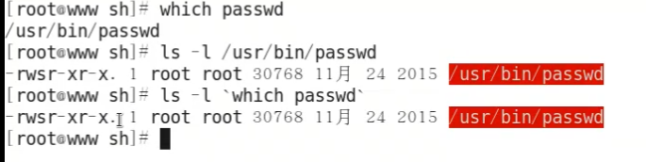

ifconfig eth0 可以查看网卡的IP地址信息
ifconfig eth0 1.1.1.1 可以临时修改网卡的IP地址，重启网络失效，这个命令，只有管理员有权限修改IP，普通用户只能查看
chmod u+s `which ifconfig` 管理员为ifconfig命令增加一个setUID权限位，任何人在执行ifconfig命令的时候都是临时获得了管理员的身份，普通用户执行ifconfig一样可以修改IP地址
setUID权限属于一种变相的管理员管理权限的下放，允许普通用户以管理员的身份执行某些特定命令，系统中默认passwd命令有该配置项，sudo也是一种管理员管理权限下放的方法允许普通用户以root身份执行某些命令，setUID不能控制某些用户某些权限，一旦设置了setUID权限，任何可以执行该命令的用户都是以root身份执行，sudo可以方便控制某些用户某些权限，权限的管理建议使用sudo方式。

setGID一般对文件夹做，可以统一文件夹下创建的子对象的属组，任何人在该目录下创建的文件或文件夹属组统一为父目录的组
chmod g+s 文件夹名称
t粘滞位，为了防止用户恶意删除，一般也是文件夹上配置，配置了t权限的文件夹只允许拥有者和root删除，其他用户不允许删除
chmod o+t 文件夹名称

查找系统中新增set位权限的文件或文件夹（set位权限比较危险，可能会导致系统出现异常）
find / -perm /6000 寻找当前系统中有set位的文件或文件夹，6000就是setUID（4）或setGID（2）
先建立一份基准文件（含有正常情况下有set位文件或文件夹）
find / -perm /6000 > setID.txt 当前系统中的set位文件或文件夹，建立基准文件
vim setID.sh
#!/bin/bash
#查询系统中新增的set位权限的文件或文件夹
for i in `find / -perm /6000 2> /dev/null`
do
grep ^$i$ setID.txt &> /dev/null
[ $? -ne 0 ] && echo "系统中新增set位权限的是: `ls -ld $i`"
done
chmod +x setID.sh
./setID.sh 默认不会显示任何内容，没有新增set位文件
touch a;chmod u+s a
./setID.sh 这时候会显示新增的set权限的文件了

while循环，当条件成立则不停地执行，直到条件不成立为止，可以按照某一个规律性执行
使用while循环求和1--100（之前有for循环）
vim num-while.sh
#!/bin/bash
#这是使用while循环求和1--100
i=1
sum=0
while [ $i -le 100 ] -le是小于等于，如果是lt是小于
do
sum=`expr $sum + $i`
i=`expr $i + 1` 如果改为expr $i +2代表只计算奇数的求和
done
echo $sum
chmod +x num-while.sh
./num-while.sh
猜数字小游戏脚本：
vim caishuzi.sh
#!/bin/bash
#这是一个猜数字的脚本，提示用户输入数字，根据用户输入的数字来判断大小进行输出
NM=`echo $RANDOM | cut -c-2`
num=1 统计战绩，猜测的次数
while : while没有写条件直接使用:代表条件永远为真，不停执行
do
read -p "请输入一个数字（1--100）:" nm
if [ $nm -lt $NM ]
then
echo "数字太小了..."
elif [ $nm -gt $NM ]
then
echo "数字太大了..."
else
echo "恭喜你，答对了..."
echo "你尝试的次数:$num"
fi
num=`expr $num + 1` 每循环一次增加1
done

99乘法表脚本使用while循环即可
#!/bin/bash
#这是一个while循环写9x9乘法表脚本
a=1
while [ $a -le 9 ]
do
b=1
while [ $b -le $a ]
do
echo -n "${b}*${a}=`expr $a \* $b` " -n不换行，默认情况下每一个循环就是单独一行
if [ $b -eq $a ]
then
echo -e '\n' 屏幕输出换行符，一旦b和a一样大直接换行
fi
b=`expr $b + 1`
done
a=`expr $a + 1`
done

case语句，不同分支执行不同任务，系统中很多服务启动脚本都是case语句编写
vim key.sh
#!/bin/bash
#这是一个判断用户输入字符类型的脚本
read -p "请输入一个字符:" KEY
case $KEY in
[a-z]|[A-Z])
echo "你所输入的是一个字母类型"
;; 每一个分支必须有;;代表结束判断，没有;;会继续后面判断
[0-9])
echo "你所输入的是一个数字类型"
;;
*)
echo "输入错误，你所输入的既不是数字也不是字母"
;;
esac
系统中/etc/init.d目录有有大:量服务启动脚本，服务启动脚本基本上都含有case语句，通过case语句来进行服务启动的判断，如果以后需要安装源码包的软件，但是希望能够像rpm软件包一样执行，可以手动写脚本使用case语句放置在/etc/init.d目录下即可

脚本中可以使用函数来减少重复代码量，可以将重复性用到的代码直接写成函数多次调用即可
vim fun.sh
#!/bin/bash
#这是一个函数样例脚本
function show_system {
echo "当前系统时间为:`date`"
echo "当前登录用户为:$USER"
}
show_system
show_system
show_system

break是跳出循环，当循环在执行过程中，出现某个条件可以直接结束循环，不再继续循环
vim caishuzi.sh
#!/bin/bash
#这是一个猜数字的脚本，提示用户输入数字，根据用户输入的数字来判断大小进行输出
NM=`echo $RANDOM | cut -c-2`
num=1
while :
do
read -p "请输入一个数字（1--100）:" nm
if [ $nm -lt $NM ]
then
echo "数字太小了..."
elif [ $nm -gt $NM ]
then
echo "数字太大了..."
else
echo "恭喜你，答对了..."
echo "你尝试的次数:$num"
break 一旦执行到else将会自动调用break结束循环，跳出循环
fi
num=`expr $num + 1`
done

默认break只跳出当前的循环，如果是多个循环的嵌套可以使用break 数字，来跳出多层循环
continue是跳出这个循环继续其他循环
vim con.sh
#!/bin/bash
#这是一个continue的语句
for i in `seq 1 5`
do
echo $i
if [ $i -eq 3 ]
then
continue
fi
echo $i

done
可以尝试将continue改为break再执行脚本，比较两个脚本执行差异，continue继续后面的循环，可以继续显示4和5，但是break将会结束循环，4和5将不会在屏幕上显示出来

第十课 MYSQL
Linux中权限默认是ugo，可以满足绝大多数的用户需求，如果希望单独设置某用户的权限，只能通过修改属主和属组然后再分配ug的权限，Windows系统中默认是acl管理权限，在Linux也支持acl的方式来单独控制某个用户或组的权限
getfacl 文件或文件夹名称 可以查看某个文件或文件夹的权限设置
setfacl -m u:test:rw test.txt 为test.txt文件增加test用户读写的权限
ls -ld test.txt 当文件或文件夹设置了acl权限后，ls查看的权限将会和之前权限有所不同（前三位属主权限，中间三位是mask权限，最后三位其他人权限，而且后面不是以.结尾而是以+结尾）
getfacl 文件或文件夹名 对于ls -l权限位有+的必须使用getfacl来获取完整的权限列表
setfacl -m g:wheel:r test.txt 赋予组访问权限
setfacl -m g::rw test.txt 修改属组的权限
setfacl -x g:wheel test.txt 删除权限
如果目标是文件夹可以使用-R递归
mask 代表权限掩码，是文件或文件夹上允许出现最大权限
setfacl -m m:r test.txt 设置目标的权限最大只能是r，临时限制用户访问的最大权限

default acl（设置目录的默认权限继承，即在本目录下创建文件或文件夹时默认的ACL）
setfacl -m u:a:rwx test
setfacl -d -m u:b:rwx test 只有文件夹能够设置,default acl不对自己生效，是创建的子对象自动应用default acl的配置
setfacl -m d:u:b:rwx test 效果和-d（上一行命令）相同

acl 备份与恢复
getfacl -R test > test.acl
setfacl -Rb test 清空所有acl配置
setfacl --restore=test.acl 还原ACL配置
getfacl -R test

注意：在CentOS6系统中默认新建的分区自动挂载不支持ACL
mount -o acl /dev/md127p1 /mnt/data/ 手动挂载加载ACL
自动挂载方法：修改/etc/fstab文件,增加以下一行
/dev/md127p1 /mnt/data ext4 defaults,acl 0 0 增加acl支持，否则不支持setfacl命令

MySQL数据库：非常有名的开源数据库软件，拥有大量的著名客户（苹果、谷歌、维基百科等），MySQL被Oracle收购，面临闭源风险，大量用户都转型其他数据库，mariadb和MySQL操作基本上无区别
yum install mysql-server mysql mysql只是客户端工具，客户端安装可以执行mysql命令，mysql-server才是真正的服务端软件
service mysqld start 开启MySQL数据库软件
chkconfig mysqld on 保证开机启动
默认情况下mysql的root用户是空密码，为了数据库安全考虑，第一件事就是设置密码
mysql的root用户密码和用户是保存在mysql数据库表中的一条记录，和系统的root是不同
mysql 由于是空密码可以直接连接
mysqladmin -u root -p password 123456 设置root的密码为123456，-u指定用户名默认就是root，-p是当用户有密码需要提示用户输入密码（如果空密码也可以不需要-p），password设置密码的命令，123456是要设置的密码值，建议使用安全密码
mysql -u root -p -u指定用户名，如果是root用户可以不用-u，-p如果有密码必须使用

netstat -an | grep 3306 查看mysql数据库侦听的端口信息，默认是所有地址的3306端口，网络中是允许其他主机的客户访问
vim /etc/my.cnf 修改mysql主配置文件
bind-address=127.0.0.1 将这一行添加在[mysqld]下面任何位置新建一行
service mysqld restart
netstat -an | grep 3306 发现只侦听127.0.0.1，只允许自己访问mysql服务

数据库管理命令
mysql> show databases; 列出当前mysql服务器中有哪些数据库，命令最后要有；结尾
mysql> use mysql; 切换至mysql数据库，后续执行命令默认都是在mysql这个库中执行
mysql> show tables; 查看当前库（mysq）中有哪些表
mysql> describe user; 显示当前库中user表的结构
mysql> describe mysql.user; 显示mysql库中user表的结构（类似于Linux的绝对路径），任何库中都能执行
mysql> create database zwm; 创建以库名为zwm
mysql> show databases; 验证新增库
mysql> use zwm; 切换数据库
mysql> show tables; 查看库中的表，默认是空白的没有表信息
mysql> create table users(username char(30),password char(20)); 在当前库中创建一个名为users的表，含有两列：username字符类型最多30个，password也是字符类型20个
mysql> describe users; 查看表结构
mysql> insert into zwm.users values('zhangsan','123456'); 表中插入一行记录
mysql> insert into zwm.users values('lisi',encrypt('123456')); 插入一条记录，密码采用加密方式
mysql> select * from zwm.users; 查看表内容
mysql> select * from zwm.users where username='lisi'; 查询username是lisi的记录，lisi是字符类型，使用''
mysql> update zwm.users set password=encrypt('123456') where username='zhangsan'; 更新一条记录
mysql> select * from zwm.users; 查看表内容
mysql> delete from zwm.users where username='zhangsan'; 删除username是zhangsan的记录
mysql> select * from zwm.users; 查看表内容
mysql> drop table users; 删除表
mysql> show tables;
mysql> drop database zwm; 删除库
mysql> show databases;

mysql数据库备份：
默认所有的数据库文件放置在/var/lib/mysql文件夹下（可以看/etc/my.cnf文件有记录）
第一种备份方式可以直接复制文件夹，到时候还原文件夹即可，每个数据库就是一个文件夹
第二种备份方式可以使用mysqldump命令进行备份
mysqldump -u root -p auth > auth.sql 将auth数据库备份至当前目录下auth.sql文件中，这个文件信息就是由T_SQL语句写的
mysqldump -u root -p --all-databases > all.sql 备份所有数据库到all.sql文件中
mysql -u root -p auth < auth.sql 还原auth数据库
mysql> grant select on auth.users to zhangsan@'localhost' identified by 'redhat'; zhangsan只能本地查询auth库
mysql> grant all on auth.* to lisi@'localhost' identified by 'redhat'; lisi只能本地访问auth数据库的所有表
mysql> grant all on *.* to admin@'loclahost' identified by 'redhat'; 赋予admin用户从任何主机访问任何的所有权限
mysql> flush privileges; 刷新权限，新用户生效
mysql> show grants for admin@localhost;

第十一课 PYTHON介绍和安装
GUN：为了维护开源健康发展的组织
Python属于GNU项目，Linux内核也是GNU中非常重要的项目
Python目前两个版本
Python2：CentOS系统默认安装了Python2，可以直接使用，目前最新版本是2.7.15
Python3：CentOS系统默认没有安装，需要手动安装，目前最新版本是3.7.0，官网只提供源码包
Python2和Python3俩个版本同时发布，最新版查看官网下载最新版本：https://www.python.org/downloads/
[root@www ~]# python 默认集成了Python2，直接执行即可
Python 2.6.6 (r266:84292, Aug 18 2016, 15:13:37)

软件包安装可以使用RPM（YUM）方式进行安装，这种方式比较简单方便，建议这种方式安装。
软件包还支持源码包方式编译安装，编译安装可以获取软件最新版本（软件发布最新版都是源码包方式），编译安装更灵活可以自由定制软件功能，安装过程比较复杂，耗时间。
Python3.7.0需要OpenSSL1.0.2以上版本，CentOS6默认是1.0.1e版本，如果不安装新版的OpenSSL会导致Python3.7无法联网更新插件，如果安装3.7.0必须升级OpenSSL
[root@www ~]# openssl version
OpenSSL 1.0.1e-fips 11 Feb 2013
[root@www Desktop]# tar xf openssl-1.1.1.tar.gz -C /usr/src/
[root@www Desktop]# cd /usr/src/openssl-1.1.1/
[root@www openssl-1.1.1]# ./config --prefix=/usr/local/openssl-1.1.1 配置命令
[root@www openssl-1.1.1]# make;make install 编译和安装，编译过程不要两个软件一起编译
[root@www openssl-1.1.1]# echo "/ulocal/openssl-1.1.1/lib/" >> /etc/ld.so.conf.d/openssl.conf 加载自建的库文件
[root@www openssl-1.1.1]# ldconfig 重新读取新的库文件信息
[root@www openssl-1.1.1]# /usr/local/openssl-1.1.1/bin/openssl version
OpenSSL 1.1.1 11 Sep 2018
[root@www openssl-1.1.1]# openssl version
OpenSSL 1.0.1e-fips 11 Feb 2013
[root@www openssl-1.1.1]# echo 'PATH=/usr/local/openssl-1.1.1/bin:$PATH' >> /etc/profile
[root@www openssl-1.1.1]# source /etc/profile
[root@www openssl-1.1.1]# openssl version
OpenSSL 1.1.1 11 Sep 2018

源码编译安装Python3.7流程：
1.将源码包复制至Linux系统中，如果是VMware workstation安装了VMware Tools可以直接复制粘贴，如果没有安装可以借助于winscp软件使用ssh协议复制至Linux系统中，软件可以直接官网下载最新版本
2.切换至软件目录，默认直接复制粘贴就是桌面

[root@www Python-3.7.0]# yum install -y gcc gcc-c++ zlib-devel openssl-devel libffi-devel
安装C语言支持，所有Linux系统中的源码包都是C或者C++写的，安装的时候必须具备环境,libffi-devel只能联网安装，本地安装盘没有该软件包，也可以直接手动rpm安装

[root@www ~]# cd ~/Desktop/
[root@www Desktop]# ls
[root@www Desktop]# tar xf Python-3.7.0.tar.xz -C /usr/src/ 解压Python3.7的源码包至/usr/src目录
[root@www Desktop]# cd /usr/src/Python-3.7.0/ 切换解压目录
[root@www Python-3.7.0]# ls 可以看到一个叫configure名称配置脚本
[root@www Python-3.7.0]# ./configure --prefix=/usr/local/Python3.7 --enable-optimizations --with-openssl=/usr/local/openssl-1.1.1 配置安装选项，可以使用./configure --help查看帮助信息,--prefix是浏览安装目录，这个目录可以是不存在的，在安装时候会自动创建，建议目录尽量和安装软件名称版本一样，便于管理员区分,--enable-optimizations代表性能优化，Python建议开启，提示用户开启该功能，--with-openssl由于3.7.0的Python需要1.0.2版本以上的OpenSSL，需要浏览到新安装的OpenSSL目录下
配置、编译、安装过程中可能出现error提示，都是报错信息，需要解决错误再重新配置、编译、安装
configure: error: in `/usr/src/Python-3.7.0':
configure: error: no acceptable C compiler found in $PATH 提示没有C语言支持
See `config.log' for more details
3.编译
[root@www Python-3.7.0]# make
4.安装
[root@www Python-3.7.0]# make install

第十二课 PYTHON输出格式和条件判断
Python3.7在CentOS6的系统中源码包编译安装流程：
由于在Python3.7中要求OpenSSL版本1.0.2（含）版本以上，CentOS6中默认安装的是OpenSSL 1.0.1版本，提前安装OpenSSL，在CentOS7系统中不需要升级
首先安装OpenSSL（如果不安装后面无法使用pip3命令在线升级Python模块）
1.下载源码包
2.tar xf解压
3.yum install zlib-devel openssl-devel libffi-devel安装依赖软件包，libffi-devel模块建议线上安装，或者下载到本地使用rpm命令进行安装
4../configure配置
5.make
6.make install

几个依赖包文件的作用可以使用yum info zlib-devel

Python3的调用
/usr/local/Python3.7/bin/python3 直接使用配置过程中定义的安装路径
>>> quit() 退出Python环境
python 直接使用Python命令打开的是Python2
可以通过修改PATH变量直接执行Python3命令不需要绝对路径
echo 'PATH=/usr/local/Python3.7/bin:$PATH' >> /etc/profile
source /etc/profile
python3 直接执行命令即可
默认Python命令不支持tab补全和命令提示，使用很不便
pip3 install ipython
ipython3 可以使用ipython3命令

pip更换更新源，默认情况下是从Python包括其他模块的官网（国外网站）下载，速度不是很理想
pip国内的一些镜像
阿里云 http://mirrors.aliyun.com/pypi/simple/
中国科技大学 https://pypi.mirrors.ustc.edu.cn/simple/
豆瓣(douban) http://pypi.douban.com/simple/
清华大学 https://pypi.tuna.tsinghua.edu.cn/simple/
中国科学技术大学 http://pypi.mirrors.ustc.edu.cn/simple/
修改源方法：
临时使用：
可以在使用pip的时候在后面加上-i参数，指定pip源
eg: pip install scrapy -i https://pypi.tuna.tsinghua.edu.cn/simple
永久修改：
linux:
修改 ~/.pip/pip.conf (没有就创建一个)， 内容如下：
[global] index-url = https://pypi.tuna.tsinghua.edu.cn/simple

windows:
直接在user目录中创建一个pip目录，如：C:\Users\xx\pip，新建文件pip.ini，内容如下
[global] index-url = https://pypi.tuna.tsinghua.edu.cn/simple

mkdir ~/pip
vim ~/pip/pip.conf

Linux Shell中语句有开头和结束标记
for xxx in 循环语句开始
do 语句内容
done 语句结束

Python中语句没有开头和结尾，每个不同语句是通过制表位(TAB)进行分隔
vim 01-示例脚本.py Python脚本的后缀一般都是以py为后缀
print("Hello Wrold") 写入这个内容，print屏幕输出后面()中内容，中间内容使用引号保护(双引号和单引号都可以)
第一种执行方式：
python3 01-示例脚本.py 使用python2或python3都能执行
第二种执行方式：
支持shell脚本是执行
chmod +x 01-示例脚本.py 添加执行权限
vim 01-示例脚本.py
#!/usr/local/Python3.7/bin/python3 添加解析器，否则会以shell命令方式执行会报错
./01-示例脚本.py 和shell一样执行

每部分内容是需要缩进，下面直接执行会报错
print("Hello Wrold")
def main():
print("HELLO WORLD") 这行属于上面配置的子内容，必须缩进

Python注释：
单行注释：以#开头，这一行是注释
多行注释：'''开头和'''结尾，中间的所有内容都是注释
#!/usr/local/Python3.7/bin/python3
print("Hello Wrold")
#def是定义函数的命令
def main():#main是函数名称
'''
这是一个多行注释
下面的内容是属于main函数内容
定义了print打印内容
'''
print("HELLO WORLD")
当脚本文件中含有中文，Python2将不能再执行，Python3正常
Python2中默认语言使用的ASCII编码默认只能支持英文中127个字符（2个字节存储），由于其他国家（中国等）编码比较多，使用UTF-8的编码，Python3默认采用就是UTF-8编码，无需定义，Python2需要定义编码格式
#encoding=UTF-8 定义编码格式，Python2需要这个编码才能执行中文内容，Python3有没有无所谓，如果有脚本希望Python2和Python3都能执行以要加上这个内容

python可以定义变量
In [1]: a=11 定义变量

In [2]: b=22

In [3]: a 引用变量
Out[3]: 11

In [4]: b
Out[4]: 22

In [5]: num1,num2=33,44 同时定义两个变量

In [6]: num1
Out[6]: 33

In [7]: num2
Out[7]: 44

In [8]: num1+num2
Out[8]: 77

Python中变量的类型属于弱类型，不需要特意定义
In [14]: a=1 定义数字int类型

In [15]: b='2' 定义字符类型使用引号

In [16]: a+b int和字符不能相加，字符相加是直接写多个字符

In [21]: type(a) 查看类型
Out[21]: int

In [22]: type(b) 查看类型
Out[22]: str

变量命名规则：第一个字符必须是字母或下划线，其他字符可以是字母或数字或下划线
变量命名要取的有意义能够根据名称识别意思
小驼峰：第一个单词首字母小写，其他大写myName
大驼峰：第一个单词首字母大写，其他也大写MyName
_方式：单词之间使用_分隔，my_name
Python中有一些保留字有自身含义不能做变量名
In [23]: import keyword 引入keyword

In [24]: keyword.kwlist 查看keyword列表

Python输出
print支持表达式
print输出替换
In [25]: a=10

In [26]: b=20

In [27]: print("a的是数值:%d"%a) %d代表字符类型

In [28]: print("a的数值是:%d,b的数值是:%d"%(a,b)) 同时调用多个变量，%a对应第一个%d,%b对应第二个%d
a的数值是:10,b的数值是:20

In [29]: print("a的数值是:%d,b的数值是:%d,a+b的数值是:%d"%(a,b,a+b))
a的数值是:10,b的数值是:20,a+b的数值是:30

In [30]: name='张三'

In [31]: print("我的名字是:%d"%name)
---------------------------------------------------------------------------
TypeError Traceback (most recent call last)
<ipython-input-31-131e22a14635> in <module>()
----> 1 print("我的名字是:%d"%name)

TypeError: %d format: a number is required, not str

In [32]: print("我的名字是:%s"%name) 字符类型必须使用%s，数字类型也能用%s,全部使用%s也是可以的
我的名字是:张三

In [33]: '%2d-%02d'%(1,3) 定义输出格式%2d代表输出两位，不足两位前面补空格，02d也是如果不足两位以0补充

In [37]: '%.2f'%3.1415926 小数点后保留两位

>>> name=input("请输入您的姓名:")
请输入您的姓名:1+1 Python2允许输入表达式
>>> name
2

In [1]: name=input("请输入您的姓名:")
请输入您的姓名:1+1

In [2]: name python3中输入的所有内容全部是字符处理，更安全
Out[2]: '1+1'

Python3中不再支持表达式的方式写入，Python2中input支持表达式的方式，Python2中raw_input是不支持表达式

vim 02-input方法.py
#encoding=utf-8
name=input("请输入您的姓名:")
age=input("请输入您的年龄:")
print("您的姓名是:%s,您的年龄是:%s,两年后的年龄是:%s"%(name,age,int(age)+2)) #默认input定义的是字符类型，字符不能使用+加数字，可以通过int将输入的改为数字类型
[4]: a=10

In [5]: a*=2+3-4 *=是一次赋值，将后面的表达式算完了再给前面赋值

In [6]: a
Out[6]: 10

第十三课 PYTHON语法
Python中语句：
判断语句使用if
语法格式：
if 条件判断1: #必须以:结尾，否则会报错
执行命令1 #必须以制表位分隔，不能顶行写
elif 条件判断2:
执行命令2
elif 条件判断3:
执行命令3
else:
执行的其他命令

Python中条件等于需要写“==” "="代表变量赋值，"=="代表条件判断
if语句中同一个判断可以判断多个条件，条件之间可以使用and、or、not进行连接
and 逻辑与，前后都成立
or 逻辑或，前后成立任何一个
not 逻辑否，不需要成立

vim 03-if判断.py
#encoding=utf-8
sex=input("请输入您的性别:")
age=input("请输入您的年龄:")#默认input读取的都是字符类型(str)，不能和数字(int)类型做比较
if int(age) >=18 and sex=="男":#将年龄变为字符类型，否则无法和后面数字比较大小
print("成年男性，可以工作")

if多分支
vim 03-if判断.py
#encoding=utf-8
sex=input("请输入您的性别:")
age=int(input("请输入您的年龄:"))#默认input读取的都是字符类型(str)，不能和数字(int)类型做比较,通过int可以直接将输入的内容>转为int类型，下面使用的时候不需要转换
if age >=18 and sex=="男":
print("成年男性，可以工作")
elif age < 18 :
print("未成年")
elif sex=="女":
print("女性")

not代表逻辑否
not 条件x 代表x不成立的时候才返回True
not 条件x and 条件y x条件不成立，y条件成立才返回True
not 条件x or 条件y x条件不成立或y条件成立都返回True
not (条件x and 条件y)

判断变量是否存在
vim 04-判断是否存在.py
#age=int(input("请输入您的年龄:"))
age=""
if age:
print("age非0")
else:
print("age为0")

计算BMI指数：
vim 05-bmi.py
#encoding=utf-8
#由于身高和体重是由用户输入的，需要转换类型才能做数字运算，由于身高和体重可能会有小数点以后的数字不能使用int类型，int只支持整数，可以使用float浮点类型
weight=float(input("请输入您的体重:(kg)"))
height=float(input("请输入您的身高:(m)"))
bmi=weight/(height**2)#体重除以身高的平方
if bmi <= 18.5:
print("BMI指数为:%.2f,体重过轻，需要增重"%bmi)#%.2f代表浮点数只要小数点后两位
elif bmi >18.5 and bmi <=25:
print("BMI指数为:%.2f,体重正常，请注意保持"%bmi)
elif bmi >25 and bmi <= 28:
print("BMI指数为:%.2f,体重过重，请注意节食"%bmi)
elif bmi >28 and bmi <=32:
print("BMI指数为:%.2f,体重肥胖，请注意减肥"%bmi)
else:
print("BMI指数为:%.2f,体重过于肥胖，一定要减肥"%bmi)

循环语句：while和for
while循环是条件成立的时候不停的执行某个动作，直到条件不成立为止
语法格式：
while 条件: #结尾必须是:
执行命令1
执行命令2
执行命令3
...
直到条件不成立结束循环
计算从1加到100的总和
vim 06-从1加到100-while.py
#encoding=utf-8
num=1
sum=0
while num <=100: #定义while循环的条件
sum+=num
num+=1
print("从1加到100的数值是:%s"%sum)#这个需要顶行写，代表是while循环外的语句，如果tab制表位也是属于循环内
从1加到100只加偶数
vim 07-从1加到100只加偶数.py
#encoding=utf-8
num=1
sum=0
while num <= 100:
if num%2==0:#取模(能整除2)
sum+=num
num+=1 #这个需要和if对齐代表属于if语句之外，
print("从1加到100只要偶数的总和是:%s"%sum)

可以使用while嵌套以*来输出一个矩形，类似于之前的九九乘法表
vim 08-矩形输出.py
x=int(input("请输入矩形的长:"))
y=int(input("请输入矩形的宽:"))

Y=1
print("---矩形输出开始---")
while Y<=y:

X=1
while X<=x:
print("*",end="")#默认每一次循环的print都会换行，end就是定义换行符

X+=1
print("")#当一行输出完成后，立马换行，必须在第二个while循环外

Y+=1
print("---矩形输出完毕---")

循环语句中也可以使用else，只会执行一次，当循环不成立的时候直接执行else内容

使用for循环从1加到100
vim 09-从1加到100-for.py
sum=0
for num in range(1,101): #range是含头不含尾
sum+=num
num+=1
print("从1加到100的总和是:%s"%sum)

猜数字小游戏脚本
vim 10-猜数字小游戏.py
#encoding=utf-8
from random import randint#载入随机数模块，否则下面无法调用

NUM=randint(1,100)#随机取值1--99
count=0
while True:#永远循环不会停止
num=int(input("请输入一个数字(1--99):"))
count+=1
if num < NUM:
print("太小了，请重新输入")
elif num > NUM:
print("太大了，请重新输入")
else:
print("恭喜你，猜对了，尝试次数为:%s"%count)
break #一旦猜对结束循环

字符串
a=100 定义了一个int类型
b="100" 定义了一个str类型
int可以累积
str可以累积
int和str不能累加

下标位：用来标识字符串中每一个字符
含头不含尾
name="abcdefghijk"
name[2] 显示第三个字符，0是第一个
name[0:2] 显示第一个到第二个字符
name[0:-1] 显示除了最后一个字符
name[2:-1] 显示第三个到最后字符（最后一个不显示）
name[2::] 显示第三个到最后一个字符
name[0::2] 显示第一个、第三个、第五个一直到最后隔一个显示一个
name[-1::-1] 从最后一个字符显示到最前面的字符，颠倒字符串

